

REPÚBLICA DOMINICANA

AÑO 20 25
MEMORIA
INSTITUCIONAL


GOBIERNO DE LA
REPÚBLICA DOMINICANA
TITUCIÓN

MEMORIA
INSTITUCIONAL

AÑO 20 25

GOBIERNO DE LA
REPÚBLICA DOMINICANA

TABLA DE CONTENIDOS

Memoria Institucional 2025

I-Resumen Ejecutivo………………………………………………………………………01
II-Información Institucional………….……………………………………………………04
III-Resultados Misionales………………………………………………………………….07
3.1 Información cuantitativa, cualitativa e indicadores de los procesos misionales……….07
IV-Resultados áreas transversales y de apoyo……………………………………………..27
4.1 Desempeño Administrativo y Financiero……………………………………………...27
4.2 Desempeño de los Recursos Humanos………………………………………………...32
4.3 Desempeño de los Procesos Jurídicos…………………………………………………35
4.4 Desempeño de la Tecnología………………………………………………………….36
4.5 Desempeño del Sistema de Planificación y Desarrollo Institucional…………………40
4.6 Desempeño del Área de Comunicaciones…………………………………………….42
V-Servicio al ciudadano y transparencia institucional……………………………………49
5.1 Nivel de satisfacción con el servicio………………………………………………….49
5.2 Sobre el nivel de cumplimiento de acceso a la información………………………….54
5.3 Sistema 311, sobre quejas, reclamaciones y sugerencias……………………………..55
5.4 Resultados de mediciones del Portal de Transparencia……………………………….57
VI-Proyecciones al próximo año………….………………………………………………59
VII- ANEXOS…………………………………………………………………………….60
- Matriz de logros relevantes ………………………..……………………………....60
b) Matriz índice de gestión presupuestaria anual (IGP)……………….……………..61
- Matriz de principales indicadores del POA………………………………………..62
- Resumen del Plan de Compras…………………………………………………....105

RESUMEN EJECUTIVO

Memoria Institucional 2025

Al concluir el año 2025 el Centro de Gastroenterologia há enfrentado retos y cambios para lograr aumentar su produccion de los servicios.Actualmente el laboratorio clínico se encuentra participando en 3 programas de control de calidad externo de BIO RAD (Hematología, Pruebas Especiales y Química Clínica) y 2 controles Externo del Laboratorio Nacional de Referencia Dr. Defillo (Virales y Microbiología).
El Laboratorio Clínico del Centro de Gastroenterología cuentan con equipos de alta tecnologia, es III Nivel de Complejidad, según Ministerio de Salud Pública, asegurado por un sistema de gestión de calidad similar a la ISO 15189 (SLIPTA), que por medio de técnicas, políticas, procedimientos, controles y supervisiones garantizan el cumplimiento de los requisitos para el buen funcionamiento y de las leyes, normas, decreto en salud con el objetivo de garantizar la calidad de los resultados.
Durante el periodo enero-noviembre 2025, el Centro de Gastroenterología ha logrado avances significativos en materia de infraestructura tecnológica, consolidando su compromiso con la modernización institucional. Se ejecutó la renovación y actualización de 25 computadoras y la mejora de 44 equipos existentes, beneficiando áreas clave como Consulta Externa, Administración, Dirección, Contabilidad, Compras, Recursos Humanos, Sonografía, Emergencia y Almacenes. Además, se adquirieron dos servidores Dell PowerEdge de última generación, junto con licencias de Microsoft Windows Server 2022 y SQL Server 2022, fortaleciendo la capacidad operativa y de procesamiento de datos.
Avances en infraestructura como parte de la estrategia de modernización, se inició la renovación estructural de la red interna mediante la instalación de cableado de fibra óptica, lo que marca el comienzo de una transformación tecnológica orientada a mejorar la conectividad, incrementar la velocidad de transmisión de datos y garantizar mayor estabilidad en los servicios críticos. Este cambio constituye la base para futuras implementaciones y asegura que la institución esté preparada para responder a las crecientes demandas operativas.
Asimismo, se avanzó en la actualización de flotas móviles y la adquisición de 75 licencias de Microsoft 365 para correos institucionales y activación de equipos. Estas acciones reflejan un enfoque estratégico hacia la eficiencia, la seguridad y la continuidad operativa.
Cabe destacar que somos el único hospital público que ofrece el servicio de procedimientos de Colangiopancreatografia Endoscópica Percutánea (CEPRE),
Otro logro para destacar es el aumento en el número de consultas médicas gracias a la difusión de información sobre los tratamientos del centro y mayor conocimiento por parte de la población acerca de la prevención de enfermedades digestivas a través del Departamento de Comunicaciones y Redes Sociales.
El Departamento de Recursos Humanos implementó el programa de capacitación 2024 cumpliendo en un 50% el indicador 01.03 del plan de capacitación anual y lo planificado en el Plan Operativo POA 2025, un 100% el indicador 01.04 sobre la Estructura Organizativa y
Manual de funciones, un 85% el indicador 01.05 sobre la Gestión de
Acuerdos del Desempeño Laboral, un 86% el indicador 01.06 sobre las Evaluaciones del Desempeño.

El área de emergencia impacta en nuestro centro de salud de manera positiva ya que brinda atención especializada los 7 días de la semana durante 24 horas, para los que presenten patologías del tracto usuarios gastrointestinal ofreciendo servicios, además, y de manera integral a los usuarios de la comunidad brindado la primera asistencia y orientación si no corresponde a nuestra cartera de servicio y si es necesario activar el protocolo de traslado.

Fue diseñado un plan de seguridad de la sala de emergencia por parte del departamento de seguridad del centro con fines de salvaguardar la integridad de los colaboradores y usuarios que acuden al área, esto para dar cumplimiento a una de nuestras mejoras según el plan que nos hemos propuesto.

En cuanto al Departamento de Epidemiologia contamos contamos con el control de Hepatitis B al personal de la institución de forma gratuita, colocada de enero a mayo un total de dosis de 48 dosis, inmunizados contra la HB 110 colaboradores, Tétano y difteria 35 dosis aplicadas, neumococo 22 y contra la influenza 39 dosis con un total de dosis aplicadas en lo que va de años de 214 dosis. Cabe destacar realizadas en jornadas de vacunación en la institución, estas aumentan las dosis aplicadas y son coordinadas con el área IV del ministerio de salud pública con un total de 3 en lo que va de años ya, con el único objetivo que todos los colaboradores estos inmunizados contra estas enfermedades.

Se ofrece el servicio a los pacientes de vacuna contra Hepatitis B con un costo bajo, este último encontrado en el departamento a nuestro ingreso. En totalidad con en el periodo se han colocado un total de 26 dosis a los usuarios. El objetivo es que también los usuarios del centro y familiares estén inmunizados contra esta enfermedad, que va de la mano a la promoción en salud, porque previo a la vacunación, estos reciben las orientaciones de cada una de ellas y el seguimiento.

Finalmente, un logro importante para resaltar la utilización de Hemo-clips para casos de tratamiento endoscópicos colonoscópicos y el equipamiento parcial del área recuperación post anestésica.

INFORMACIÓN INSTITUCIONAL

Memoria Institucional 2025

1. Marco filosófico institucional
Misión
Somos una institución de salud especializada en Gastroenterología, que ofrece servicios apegados a nuestros valores y apoyados en la docencia e investigación.
Visión
Ser reconocidos como el Centro de Gastroenterología de referencia a nivel nacional, donde se ofrezcan servicios de salud con los más altos niveles de calidad en un ambiente de equidad, calidez, confianza y transparencia, con una amplia cartera de servicios apoyados en la capacidad profesional de nuestro personal.
Valores
- Confianza
- Profesionalismo
- Compromiso
- Responsabilidad Social
- Excelencia
- Calidad e Innovación

2. Base legal
El marco legal que rige las actividades del Centro de Gastroenterología de la Ciudad Sanitaria Luis E. Aybar incluye los siguientes instrumentos legales de diverso orden que van desde la Constitución de la República hasta leyes y resoluciones que conforma y se rige el Servicio Nacional de Salud.
Los principales instrumentos legales son: la Constitución de la República Dominicana (2015); la Ley 123-15 que crea el Servicio Nacional de Salud (SNS); el Dec. No. 330-05 que aprueba el Reglamento de la Ciudad Sanitaria Dr. Luís E. Aybar; el Reglamento No. 434-07 de los Centros Especializados de Atención en Salud de las Redes Públicas.
3. Estructura organizativa
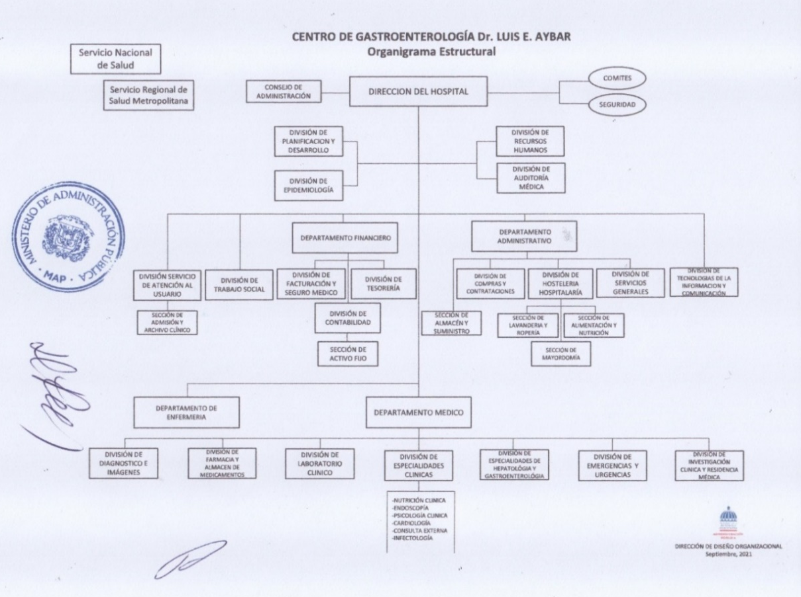

4. Planificación Estratégica Institucional
El Centro de Gastroenterología se rige por el Servicio Regional de Salud Metropolitano (SRSM), el cual, en su condición de Entidad
Pública Desconcentrada (ver art. 4 de la Ley 123-15 que crea el Servicio Nacional de Salud), no posee un Plan Estratégico particular, sino que a través de la ejecución del Plan Operativo Anual del Servicio Nacional de Salud contribuye al alcance de sus objetivos
estratégicos.

RESULTADOS MISIONALES

Memoria Institucional 2025

. Información cuantitativa, cualitativa e indicadores de los procesos misionales.
Desempeño de la Producción de los Servicios

La producción de servicios que son ofrecidos en una institución refleja lo que es la productividad de esta, en este informe ofreceremos datos estadísticos de forma detallada sobre los resultados de los servicios ofrecidos y generados internamente correspondientes al periodo señalado en el tema objeto de este informe.

La producción en la consulta externa fue de 32,220 usuarios asistidos; de 1ra. Vez se atendieron a 6,498 usuarios y subsecuentes a 25,722 usuarios.

En el departamento de imágenes y patología se realizaron 39,822 procedimientos distribuidos de la forma siguiente:

- Endoscopías digestivas 7,051
- Rectosigmoidoscopia 24
- Radiografías 14,198
- Sonografías 12,368
- Biopsias 6,066
- ERCP 115
- Laparoscopía 0

En la hospitalización contamos con una sala pediátrica con 3 camas cunas, una unidad de cuidados intensivos UCI con 4 camas, para las demás salas comunes mujeres/hombres, privadas y Semiprivado se dispone de 28 camas.

En emergencia fue visitadas por 6,884 usuarios de los cuales 6,846 fueron por sus propios medios,24 vía el servicio del 911 y 14 referidos de otros hospitales y clínicas; de estos 2,550 usuarios masculinos y 4,334 femeninos; en la cual se produjeron 6,007 altas médicas, 198 altas a petición, ingresaron a 666, se refirió a 10 usuarios, con 3 defunciones y se atendieron 21 extranjeros.

 | Servicios | Cantidad
1 | LABORATORIO | 412,455
2 | IMÁGENES (Endoscopias, Radiografías, Sonografías, otros.) | 33,756
3 | CONSULTAS (externas y no programada) | 32,220
4 | EMERGENCIAS | 6,884
5 | PATOLOGIA(Biopsias) | 6,066
6 | HOSPITALIZACION | 672

 | Servicios | Cantidad
1 | Radiografías | 14,198
2 | Sonografías | 12,368
3 | Endoscopias Digestivas generalizadas | 7,051
4 | Exámenes de patología (Biopsias) | 6,066
5 | ERCP | 115
6 | Rectosigmoidoscopia | 24
7 | Laparoscopias | 0

Emergencias medicas
Durante este primer semestre del año nos hemos visto cargados de retos y desafíos propios de una sala de emergencia, los cuales hemos podido sobrellevar, así como de proyectos de los cuales algunos se encuentran en funcionamiento y otros en vías de mejora, como se detallará más adelante.
Hemos sido parte del crecimiento y transformación con la incorporación en nuestros servidores de tecnología de vanguardia, como el sistema de visualización de pruebas de laboratorio, de imágenes diagnósticas (rayos X y sonografías) y procedimientos endoscópicos, lográndose la optimización de los procesos.
Pudimos adquirir a través del departamento de compras 12 sábanas planas, 15 sábanas ajustables, y 8 frazadas, logrando impactar alrededor de más de 500 pacientes que acuden mensualmente al área con necesidades especiales para poder dar un servicio de calidad.
Obtuvimos el reemplazo de la camilla de atención de la consulta prioritaria potenciando el servicio que se brinda a los pacientes que acuden a ésta.
Fue diseñado un plan de seguridad de la sala de emergencia por parte del departamento de seguridad del centro con fines de salvaguardar la integridad de los colaboradores y usuarios que acuden al área, esto para dar cumplimiento a una de nuestras mejoras según el plan que nos hemos propuesto.
El área de emergencia impacta en nuestro centro de salud de manera positiva ya que brinda atención especializada los 7 días de la semana durante 24 horas, para los que presenten patologías del tracto usuarios gastrointestinal ofreciendo servicios, además, y de manera integral a los usuarios de la comunidad brindado la primera asistencia y orientación si no corresponde a nuestra cartera de servicio y si es necesario activar el protocolo de traslado.

Afirmamos nuestro compromiso inquebrantable al servicio de toda la comunidad.

Nutrición Clínica
Somos el área dedicada a todo lo concerniente a la nutrición y alimentación, tanto de los pacientes como del personal del centro. Nuestra misión es intervenir de manera oportuna en los procesos de realización de menú llevados a cabo en área de cocina y poder brindar una alimentación de calidad, así como también dar apoyo en la evaluación y diagnóstico nutricional de pacientes ingresados y ambulatorios.

La Unidad está compuesta actualmente por cinco colaboradoras, entre ellos: dos nutriólogas, dos nutricionistas y una enfermera. Además, damos soporte al área de cocina los cuales trabajan en conjunto con el área administrativa (Hostelería).
En el periodo comprendido desde enero hasta mayo, la unidad de Nutrición Clínica ha realizado 457 y entre junio y octubre de este mismo año 462 consultas especializadas a pacientes referidos desde la consulta externa con diagnósticos de esteatosis hepática, que va desde leve a severa, así como bajo peso por enfermedad inflamatoria intestinal, pacientes post egreso con diagnósticos diversos, a los cuales luego de la evaluación y el diagnóstico nutricional, se les han entregado menús personalizados para dichas patologías, a los que además se les hace recomendaciones de hábitos saludables y posterior seguimiento.
Se implementan cada mes, las actividades programadas en el Plan de Mejora Anual con la finalidad de optimizar la calidad del Servicio de Nutrición.

Epidemiologia Hospitalaria
La división de Epidemiologia Hospitalaria es el órgano encargado de asesorar a la dirección, departamento, servicios y área del sistema hospitalario, en base análisis y tendencia epidemiológica, para mejorar la calidad de la atención. Dependencia directa de la dirección.

Los objetivos generales de esta división son los de asegurar el registro y reporte de la ocurrencia de las enfermedades sujetas a vigilancia epidemiológica, para establecer medidas de prevención y control dentro del hospital, asegurando el cumplimiento de normas y procedimientos de los diferentes programas para la prevención de las enfermedades de interés epidemiológico, a través de la capacitación continua del personal operativo del hospital, que conlleven a la prevención de epidemias y de enfermedades de interés en la salud pública.

Prevenir y controlar las infecciones asociadas a la atención sanitaria a partir de reordenar su vigilancia epidemiológica; conformamos un equipo de vigilancia activa para vigilar cada una de las áreas, hemos desarrollado diferentes planes tendentes a producir estos resultados. Entre dichos planes destaca el Plan del comité de control de infecciones asociadas a la atención de la salud, de bioseguridad y el plan ambiental de higiene y desechos hospitalarios. Mediante la implementación de la presentación del informe anual se le muestra a la Dirección Médica y a los integrantes de los comités lo planificado y los planes de mejora de los comités, con el análisis del año, las posibles causas del no cumplimiento del Programa propuesto, los aspectos que fueron exitosos y el futuro programa, teniendo en cuenta que sea real y se pueda cumplimentar en su totalidad.

La vigilancia epidemiológica es el conjunto de procedimientos que permiten reunir la información indispensable para conocer, a cada momento, la ocurrencia, distribución y las tendencias de los problemas de salud, lo cual permite anticiparse a los cambios para realizar las acciones oportunas, incluyendo la investigación y la aplicación de medidas de control en la población y sus determinantes sociales.

La notificación a tiempo contribuye al control oportuno de las enfermedades, durante la semana epidemiológica 1 a la semana 44 dentro del periodo en estudio, abarcando enero a octubre 2025, en vigilancia epidemiológica el centro de gastroenterología detecto y notifico un total de 255 eventos bajo vigilancia por medio a la plataforma del SINAVE (Sistema Nacional de Vigilancia Epidemiológica) para seguimiento y control. Cabe destacar Los casos de VIH con consejería por el departamento de Psicología previo, los casos de Tuberculosis Pulmonar se confirma el diagnóstico previa notificación ante la sospecha lo antes posible y son agregados al programa de control de TB y seguimiento en su localidad, por medio al enlace de las áreas de salud o a nivel provincial.

A continuación, en el siguiente cuadro y grafico detallamos los eventos notificados y su oportunidad en la notificación:

Eventos de notificación obligatoria enero-octubre 2025, semana 1-44
Centro de Gastroenterología

Eventos | # Casos Notificados | Oportunidad acumulada epi-1/epi-2
Hepatitis B | 89 | 100%
Hepatitis C | 68 | 100%
Enfermedad tipo influenza | 10 | 100%
Infección respiratoria aguda grave (IRA-G) neumonía | 12 | 100%
Malaria | 1 | 100%
VIH | 69 | 100%
Leptospirosis | 1 | 100%
Dengue | 1 | 100%
Tuberculosis Pulmonar | 3 | 100%
Shigelosis | 1 | 100%

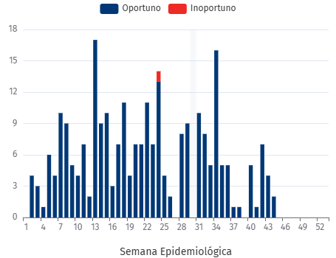

Damos a conocer el cumplimiento de Informe semanal de síndrome, enfermedades y eventos de notificación obligatoria (Epi-1) y el cumplimiento del informe semanal de enfermedades y eventos no transmisibles (Epi-2) cumpliendo de manera oportuna con ambos indicadores (cobertura y oportunidad) excepto en la semana 9, que por problemas técnicos en el servidor, se sufre una baja en el indicador oportunidad, pero actualmente alcanzando para el periodo reportado el 95.45% de oportunidad acumulada y para un 100% en cobertura en ambos reportes.

Ambos reportes se mantienen en la meta establecida para cobertura y oportunidad propuesta en este periodo con calificaciones excelente.

Comité de infecciones asociadas a la atención de la salud (IAAS)

Por medio del comité se pueden coordinan todas las actividades del programa de control de infecciones y su seguimiento (vigilancia activa y pasiva), obteniendo un impacto directo en el control de las infecciones asociadas a la atención de la salud que pudieran surgir dentro de estas fechas, gracias a su poder, que es multidisciplinario. Es un comité continuo y activo, las reuniones ordinarias son realizadas de manera trimestral, y si surgen situaciones que ameriten manejo de inmediato, se convocarían reuniones extraordinarias entre las fechas de las ordinarias ya pautadas, cualquier situación o casos de alerta son discutidos en las reuniones, donde en consenso con la asamblea y su ayuda para la toma de decisiones, en todos los aspectos que ameriten de intervención.

Dentro de las tareas que realiza el comité, se encuentra la puesta en funcionamiento de el Plan de mejoras del Comité de infecciones asociadas a la atención de la salud, mediante el cual se identificaron las áreas donde se podían implementar mejoras y su posterior aplicación, logrando la mayoría de nuestros objetivos plasmados hasta la fecha.

Este plan refuerza la seguridad del personal y los pacientes, manteniendo en control las infecciones asociadas a la atención en salud, así como también el proceso de difusión para que todos estemos preparados con las acciones a tomar en casos de emergencia.

Evaluación Enero-octubre 2025:
Comité de infecciones asociadas a la atención de la salud (IAAS).

Plan de mejora | Meta proyectada | Porcentaje alcanzado | Medio verificador | Observaciones
Realización de reuniones ordinaria del comité (CIAAS) y extraordinaria programada | 100% | 100% | Acta constitutiva, listas de participación | Objetivo logrado, asistencia de los miembros o su suplente a las reuniones
No se tiene políticas claras que establezcan la responsabilidad de la limpieza y desinfección de los equipos no críticos (estetoscopios, esfigmo, termómetros, otros) | 100% | 25% | Registros de reuniones y políticas creadas | Proceso Iniciado en tiempo
Disponer de una sala de aislamiento para el manejo de las infecciones. | 80% | 80% | Registro de asignación y fotos. | Se logro la asignación de la sala de aislamiento, la cual actualmente se encuentra en proceso de habilitar .
Que el comité cuente con una vigilancia respecto al uso y racionalización de antibiótico. | 90% | 50% | Manual de procedimiento del programa creado. | Proceso Iniciado en tiempo
Actualización de manuales y protocolos del comité si pasan de dos años | 100% | 100% | Manuales y protocolos actualizados | Proceso Iniciado en tiempo
Reforzar las áreas de mayores riesgos en el uso correcto EPP y lavado de manos, Manejo de cortopunzante | 100% | 100% | Lista de participante y fotos, registro del plan de capacitación. Ver registros de accidentes cortopunzantes. | Se inicia el apoyo con la Dirección para mejorar la asistencia, donde resaltamos que esta iniciativa ha dado resultados observando la mejoría en las últimas realizadas.

Bioseguridad Hospitalaria (Comité de Bioseguridad hospitalaria)

A partir de los hallazgos encontrados en la evaluación de los procesos de bioseguridad las no conformidades encontradas se elaboraron un plan de mejora que ayudara a la mejora de los procesos en la bioseguridad hospitalaria 2025.
Implementación de los planes de mejora de evaluación de procesos de bioseguridad hospitalaria.

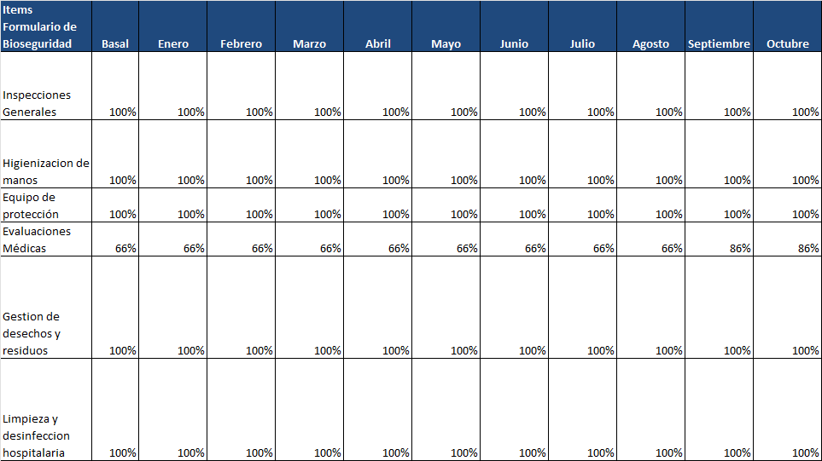

Comité Ambiental de Higiene y Desechos Hospitalario

Con el objetivo general de regular todas las actividades en el manejo de los desechos y residuos de servicios de salud y afines, desde su generación hasta su destino final, incluyendo las acciones de segregación, envasado o embalaje, movimiento interno en el establecimiento, almacenamiento transitorio, recolección, traslado externo, tratamiento y disposición final, de forma que garantice la protección de la salud, el medio ambiente y los recursos naturales es conformado este comité y por el cual se da los seguimientos de4 lugar. Al momento las reuniones ordinarias son realizadas de manera trimestrales y extraordinarias a según se presente y desde el departamento de epidemiologia es que sale la coordinación y el seguimiento.

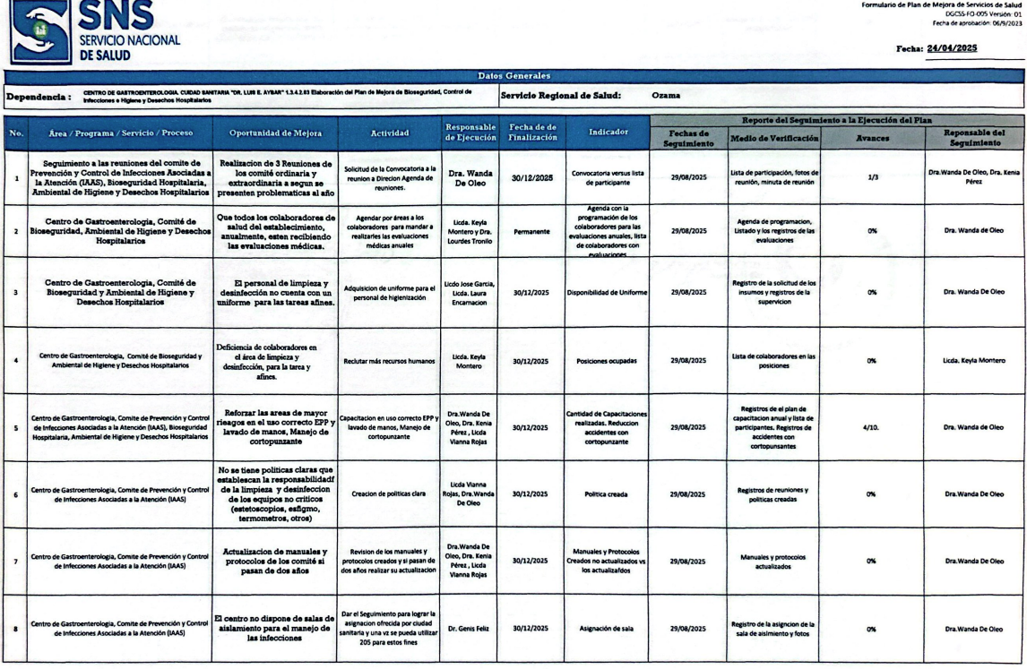

Actividades del Programa Operativo Anual (POA):

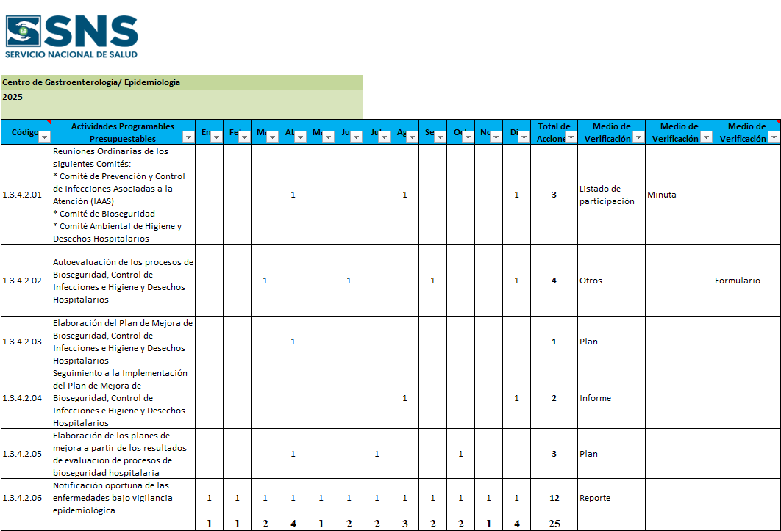

Principales Reuniones Realizadas:

- Reuniones Ordinarias trimestrales de los comités Hospitalarios
- Reuniones con el nivel central
- Reuniones con áreas IV de salud
- Otras reuniones de interés

Principales Programas
- Programa de control de infecciones
- Programa de calidad de agua

Plan de capacitaciones al personal 2025

CAPACITACIONES | FEBRERO | MARZO | ABRIL | JUNIO | JULIO | AGOST | OCTUBRE | NOVIEMBRE | DICIEMBRE
INFECCIONES ASOCIADAS A LA ATENCIÓN DE LA SALUD, PRECAUCIONES STANDARS |  | 19/03/25 |  |  | 16/07/25 |  | 15/10/25
LAVADO DE MANOS |  | 19/03/25 | 25/04/25 | 18/06/25 | 16/07/25 |  | 15/10/25 |  | 10/12/25
USO CORRECTO DE LOS EQUIPOS DE PROTECCIÓN PERSONAL |  | 19/03/25 |  |  | 16/07/25 |  | 15/10/25 | 06/11/25
PRESENTACIÓN DEPARTAMENTO/PROCEDIMIENTOS DE VIGILANCIA |  |  |  |  | 16/07/25
BIOSEGURIDAD HOSPITALARIA, PRECAUCIONES STANDARS | 19/02/25 |  |  |  | 16/07/25 |  | 15/10/25 | 06/11/25
MANEJO DE LOS DESECHOS HOSPITALARIOS | 19/02/25 | 17/03/25 | 30/04/25 (Taller) | 24/06/25 |  | 13/08/25 | 15/10/25 | 06/11/25
GUIA DE LIMPIEZA Y DESINFECCION DE SUPERFICIES HOSPITALARIA | 19/02/25 | 17/03/25 |  | 24/06/25 |  | 13/08/25 |  | 06/11/25
PREVENCIÓN DE ACCIDENTES CON INSTRUMENTOS CORTOPUNZANTES | 19/02/25 | 17/03/25 |  | 24/06/25 | 16/07/25 |  |  | 06/11/25
OTRAS |  |  |  |  | 16/07/25 28/07/25 |  |  | 06/11/25 | 10/12/2025

100% Logradas a la fecha impactando, con una proporción importante de colaboradores de diferentes áreas (ver lista de participantes).
Control Ambiental
Tratamos de llevar de cerca los controles ambientales y bacteriológicos, para ello mantenemos constantemente la educación al personal, para su cuidado y protección, y se le ofrecen los medios que estos necesitan para realizar dicha actividad. Estos controles se realizan en coordinación con enfermería, quienes establecen el momento de realizar la limpieza y luego la nebulización del área, y se realiza también de manera curativa, por lo que no descansamos y nos mantenemos vigilantes en todo momento, el interés de mantener estos controles hace más confiable el uso de las áreas en la atención de los usuarios que acuden en busca de los servicios de gastroenterología y de nuestros colaboradores. Contamos con programa de calidad de agua dando el seguimiento diario y toma de muestras en puntos de muestreo, realización de los cultivos microbiológicos y reporte de los resultados con la periodicidad acordada igual al saneamiento de tinaco y limpieza de la cisterna.

Vacunas
En cuanto a la prevención por vacunas en el departamento contamos con el control de Hepatitis B al personal de la institución de forma gratuita, colocada de enero a mayo un total de dosis de 48 dosis, inmunizados contra la HB 110 colaboradores, Tétano y difteria 35 dosis aplicadas, neumococo 22 y contra la influenza 39 dosis con un total de dosis aplicadas en lo que va de años de 214 dosis. Cabe destacar realizadas en jornadas de vacunación en la institución, estas aumentan las dosis aplicadas y son coordinadas con el área IV del ministerio de salud pública con un total de 3 en lo que va de años ya, con el único objetivo que todos los colaboradores estos inmunizados contra estas enfermedades.
Se ofrece el servicio a los pacientes de vacuna contra Hepatitis B con un costo bajo, este último encontrado en el departamento a nuestro ingreso. En totalidad con en el periodo se han colocado un total de 26 dosis a los usuarios. El objetivo es que también los usuarios del centro y familiares estén inmunizados contra esta enfermedad, que va de la mano a la promoción en salud, porque previo a la vacunación, estos reciben las orientaciones de cada una de ellas y el seguimiento.

Promoción en salud a los usuarios
Se mantienen las charlas educativas y se han distribuido cientos de materiales educativos contra la hepatitis y otras enfermedades infectocontagiosas por la enfermera de epidemiología y atención al usuario impactando a una proporción importante de nuestros usuarios de manera positiva en promoción, prevención y control de estas enfermedades.

Laboratorio Clínicos
Laboratorio Clínico del Centro de Gastroenterología es III Nivel de Complejidad, según Ministerio de Salud Pública, asegurado por un sistema de gestión de calidad similar a la ISO 15189 (SLIPTA), que por medio de técnicas, políticas, procedimientos, controles y supervisiones garantizan el cumplimiento de los requisitos para el buen funcionamiento y de las leyes, normas, decreto en salud con el objetivo de garantizar la calidad de los resultados.
Para el periodo enero- octubre 2025 se asistieron 46,213 pacientes de los cuales se realizaron las siguientes analíticas detallada en el cuadro de productividad.
Área /Mes | Enero | Febrero | Marzo | Abril | Mayo | Junio | Julio | Agosto | Sep. | Octubre | Total
Hematología/Coagulación | 4104 | 4100 | 5228 | 6394 | 5875 | 6835 | 6484 | 6513 | 6374 | 5739 | 57,646
Inmunohematología | 287 | 287 | 338 | 455 | 364 | 455 | 412 | 444 | 442 | 367 | 4,251
Parasitología | 679 | 660 | 1082 | 1264 | 1200 | 1446 | 1455 | 1025 | 1009 | 893 | 10,713
Pruebas especiales | 2796 | 2790 | 4349 | 4819 | 5128 | 4964 | 4876 | 5172 | 4873 | 3580 | 43,347
Química clínica | 18086 | 19052 | 24900 | 23565 | 27313 | 30379 | 29278 | 29078 | 27975 | 24785 | 254,411
Inmunoserología | 3234 | 3230 | 4688 | 5695 | 5128 | 5818 | 5466 | 5493 | 5465 | 4684 | 48,901
Uroanálisis | 1493 | 1392 | 2077 | 2367 | 2227 | 2463 | 2491 | 2410 | 2320 | 1978 | 21,218
Microbiología/Baciloscopia | 446 | 460 | 665 | 791 | 707 | 789 | 831 | 779 | 826 | 696 | 6,990
Total | 31125 | 31971 | 43327 | 50350 | 46889 | 53150 | 51294 | 51616 | 49,285 | 43,432 | 452,439
Fuente: Datos extraído del software del Laboratorio Clínico Labplus

Actualmente el laboratorio clínico se encuentra participando en 3 programas de control de calidad externo de BIO RAD (Hematología (1 prueba), Pruebas Especiales (9 pruebas) y Química Clínica (24) y 2 controles Externo del Laboratorio Nacional de Referencia Dr. Defillo (Virales (3 pruebas) y Microbiología (5 cepas)). Con resultados satisfactorio en cada analito.

Se aumento la cartera de servicio incluyendo Hepatitis A (IgM / IgG).

Todas las áreas cuentan equipos de última tecnología:
Unidades | Equipos
Hematología | Analizador Hematológico Sysmex XT1800i  Analizador Hematológico Micro Es 60  Analizador de coagulación Rayto semi automático  Analizado de coagulación automático SUCCEEDER  Analizador Eritrosedimentacion LENA
Química clínica | Analizador de química Clínica Beckman Coulter Aua 480  Analizador de química ERBA XL  Analizador de electrolitos MEDICA EASYLYTE
Inmunoserología | Lector de Elisa
Pruebas Especiales | Inmulite 2000 XPI  Vida Biomeriux
Uroanálisis | Sysmex One analizador de orina (sedimento y microscopia)  Eleven lector de tirillas
Microbiologías | Microscan  Bactalert
Baciloscopia | Genexpert

Estos equipos cumplen con sus mantenimientos preventivos para garantizar su operatividad continua y esta enlazado a un sistema gerencial LABPLUS.

Nuestro laboratorio clínico cuenta también con excelentes profesionales especializado, capacitado y con competencia para sus posiciones.

Enfermería
La finalidad del trabajo de enfermería es proporcionar a las personas que necesitan los servicios de salud cuidados eficaces y eficientes, orientados a la consecuencia de resultado en salud. Para ello, se utiliza un método organizado de resolución de problema, por lo que enfermería aplica las cinco etapas del proceso de enfermería: valoración, diagnóstico de problemas, planificación, ejecución y evaluación.
A continuación, mostramos logros del periodo enero-octubre 2025:

*Continuidad a las actividades del POA, entregado de forma oportuna apegado a los lineamientos trazados.
*Reuniones con el Departamento de Recursos Humanos para mantener la conectividad sobre las necesidades y actividades del departamento.
*Aplicación de los nuevos instrumentos del expediente clínico, de igual forma en el área de emergencia.
*En La Producción de Servicios, el Departamento de Enfermería apoya para el logro de los objetivos a cada una de las áreas, lo que nos permite visualizar el número de procedimientos realizados.

Dejamos evidenciados el número de pacientes tratados en algunas áreas en el periodo en cuestión:
- Emergencias 2,872
- Hospitalización 264
- Sonografías 5,245
- Estudios Endoscópicos 2,574
- ERCP 44
- Rectosigmoidoscopia 10

De igual forma, apoyamos de manera muy directa el programa de alto costo con la gestión, aplicación y seguimiento a más de 200 usuarios con diferentes tratamientos que recibe la unidad de inflamatoria.
Continuamos trabajando para brindar las respuestas a nuestros usuarios y ajustar las mejores condiciones al apoyo que compone este departamento, y así mantener la continuidad a la mejoría continúa para que el centro se mantenga con los más altos estándares de calidad.

Endoscopia
En el área de endoscopia digestiva alta presentamos el informe correspondiente a enero-octubre 2025 donde ponemos de manifiesto las actividades realizadas y en lo que estuve involucrada durante este periodo y los logros alcanzados.
Durante este tiempo y al inicio del año se realizaron:

PROCEDIMIENTOS | AMBULATORIO | EMERGENCIA | HOSPITALIZACIÓN | TOTAL
COLONOSCOPIA | 3376 |  | 181 | 3557
DILATACIÓN ESOFÁGICA | 22 |  | 4 | 26
ENDOSCOPIA +BIOPSIA | 3997 | 1 | 402 | 4400
PEG | 8 |  | 0 | 8
ERCP | 146 |  | 18 | 164
ENTEROSCOPIA DOBLE CON BALÓN | 2 |  | 0 | 2
LIGADURA DE VARICES ESOFAGICAS | 8 |  | 6 | 14
POLIPECTOMÍA | 919 |  | 28 | 947
RECTO SIGMOIDOCOPIA | 20 |  | 8 | 28
CONSULTA POR ANESTESIOLOGIA | 8210 |  |  | 8210
TOTAL, PROCEDIMIENTOS Y CONSULTAS POR ANESTESIA | 16708 | 1 | 647 | 17356

Hemos adquirido para mejor funcionamiento del área:

*Balón de Acalasia Rigiflex 30mm
*Dilatador neumático para Acalasia Boston Scientific (Donación)
*OverTube endosurgery apollo (Donación)
*8 Rieles Portasuero de Techo
*Probador de fuga para endoscopios Olympus
*2 Sensores de Seguridad para puertas
*Impresora Multifunción ImageCLASS MF 455dw Canon
*2 Monitores de signos vitales
*2 Bases para monitores

Además:

- Creación de Carpeta Compartida para optimizar los procesos administrativos del área.
- Mantenimiento correctivo de Fuente de Luz Olympus CV-180, Serie 7909633
- Mantenimiento correctivo de Fuente de Luz Olympus 190 Serie 7339508
- Mantenimiento Torres Olympus 180 y 190
- Mantenimientos correctivos de Video endoscopios Olympus, Series 2106125, 2909800, 2418369, 2305799, 2004891, 2511037
- Mantenimiento correctico de Videocolonoscopio Olympus Series 2504848, 210655, 2703719, 2501252, 2513466, 2907922, Duodenoscopio Fujinon ED-530XT Serie RD102A602.

RESULTADOS DE LAS ÁREAS TRANSVERSALES Y DE APOYO

Memoria Institucional 2025

4.1 Desempeño Administrativo y Financiero.
Dentro de nuestros análisis de la ejecución presupuestaria correspondiente al periodo enero-octubre 2025, podemos evidenciar que nuestros ingresos según la ejecución presupuestaria se observa una disminución en lo percibido en el periodo similar del año inmediatamente anterior, pasando de un monto de RD$150,158,818.02 del año 2024, a un monto de RD$152,443,048.45, en el año 2025, para una diferencia en ingresos de RD$2,284,230.43, lo que en términos porcentuales equivalen a un 1%, por encima de lo percibido en el citado periodo, solo en la cuenta de Compra y Venta, lo que en términos económicos se percibe como un aumento en la captación de recursos, lo que evidencia que se superó el déficit arrastrado del periodo 2023 que fue de un 17% por debajo, lo que en términos monetarios serian RD$16,747,705.36, para cubrir el déficit y terminar con balance positivo, evidenciándose de esta manera el correcto desenvolvimiento y el avance en la prestación de servicios y el buen manejo de las finanzas, esto a su vez superando la condición de que en la Ciudad Sanitaria ya no somos el único hospital con el especialísimo o la prestación de los servicios que anteriormente eran exclusivos de este Centro.

Con el interés de poder aumentar nuestra captación de recursos, el Centro esta encaminándose a la tecnología, por lo que se adquirieron dos servidores y con ello los programas y equipos de tecnología., con ello los programas y equipos de tecnología compatibles con dichos servidores, con la firme convicción de que debemos avanzar conforme avanza la tecnología, brindándose ya que los usuarios puedan realizar citas de manera virtual.

En relación con los costos de los procedimientos en general, Cabe destacar que, ante el aumento constante de los costos por factores externos, debemos mantenernos en comunicación con la gerencia de Senasa Contributivo como de ARS privadas y Senasa Subsidiado, a los fines de que podamos equilibrar dichos costos de manera satisfactoria para las partes.
Cabe destacar que las compras de materiales y servicios se realizan atreves del sistema de Compras y Contrataciones, el cual es utilizado para dichos fines a partir de enero 2021, en cumpliendo con La Ley 340-06 de compras y contrataciones y sus reglamentos de aplicación, siendo este Centro reconocido como el número uno en transparencia a nivel Hospitalario.
En el Área de Tesorería se realizaron transacciones combinadas de emisión de cheques y transferencias bancarias un total de 948, transferencias, realizando pagos a proveedores y afines por un valor de RD$176,437,567.63, transferencias compuestas por RD$152,443,048.45, de la cuenta de Compra y Ventas de Bienes y Servicios y RD$23,994,519.10, transferencias del Fondo Reponible (proveedores) y gastos personales.

Plan de Mantenimiento Preventivo de Equipos e Infraestructura
En este plan se contempla el mantenimiento preventivo de equipos e infraestructura, en metodología de mantenimiento preventivo y predictivo, tomando en consideración recomendaciones de buenas prácticas para determinar los tiempos requeridos por cada equipo y adicionándoles la carga de trabajo que estos manejan.
Mediante la aplicación de este plan hemos obtenido buenos resultados en cuanto a cantidad de paradas no planificadas y en la satisfacción de los empleados y pacientes, lo cual lo medimos en la reducción de la cantidad de llamadas que se realizan para solicitar reparaciones.
Siguiendo el plan de toma física de inventarios de bienes, se ha estado ejecutando durante este año 2025 abarcando todas las áreas de la edificación que alberga este Centro de Gastroenterología.

Avance en la división de Hostelería Hospitalaria, en el Centro de Gastroenterología.
Para el mes de mayo del 2025 se presentó al Departamento de Enfermería el Registro de Formularios Estandarizados, siendo este un instrumento dedicado a la formación, determinación de todos los procesos descrito de las áreas que están relacionadas con la funcionabilidad del trabajo de la división de hostelería, para la mejora en los servicios rutinarios.
Asimismo, se dio a conocer el Formulario estandarizado para documentar los procesos y actividades que son realizadas en el Centro. El mismo se encuentran disponibles y en uso desde el mes de mayo del 2025. Fueron socializados con el Departamento de Enfermería, Encargada, supervisora; con la aceptación de compromiso para llevar los procesos a fines y dejar todo documentado con eficiencia y calidad para la mejora continua.
Detalle de Formulario presentado bajo la División de Hostelería:
DCH-FO-039 V1 Hoja de Solicitud de Dieta. Al 100% en la implementación.
Durante el período Marzo – abril 2025 fueron ejecutadas tres (3) capacitaciones para los colaboradores que están bajo la División de Hostelería Hospitalaria. La mismas fueron impartidas por el Departamento de Epidemiologia para que nuestro Staff continue fortaleciendo sus destrezas, habilidades, manejos y control de riesgo.

Capacitaciones: | Meses:
Guía de Limpieza y Desinfección de Superficies Hospitalaria. | Marzo 2025
Bioseguridad Hospitalaria. | Marzo 2025
Lavado de Manos y EPP. | Abril 2025

Reclutamiento:
1): Durante el período de Marzo – abril 2025 han ingresado un (1) colaborador a la Sección de Mayordomía:
2): Una (1) contratación fija para la Sección de Mayordomía para prestar servicios en todas las áreas.
En el periodo Febrero- mayo 2025 se obtuvo como resultados las siguientes herramientas y suministros de trabajo.

Herramientas de trabajo en el periodo Enero-mayo 2025 | Meses:
Adquisición de un (1) Lavadora. | Enero2025
Adquisición de un (1) Carro de Limpieza. | Mayo 2025
Adquisición de (20) Frazadas con logos para Hospitalización. | Mayo 2025
Tala de todos los árboles en el perímetro del Centro. | Mayo 2025

Continuación en los avances de la división de Hostelería Hospitalaria, en el Centro de Gastroenterología.

Fortalecimiento de la formación técnica: Se han implementado programas educativos alineados con las Normas Básicas de Control Interno, mejorando la calidad y eficiencia de los procesos académicos y administrativos. En el periodo Junio- octubre, sostuvimos un recibimiento de tres (3), pasantes académicos, técnicos en el área de Hostelería. Durante el período transcurrido, los pasantes han demostrado con creces sus habilidades, compromiso y disposición al aprendizaje, contribuyendo activamente al desarrollo y mejora de las tareas asignadas en el departamento. Su actitud proactiva y responsabilidad han sido clave para el cumplimiento de los objetivos establecidos.
Alineación con estándares institucionales: Los avances están vinculados a indicadores de control interno, lo que garantiza transparencia y mejora continua en la gestión del departamento para un desarrollo complementario en sus actividades.

Formación del personal: Capacitación continúa en seguridad alimentaria, gestión de residuos hospitalarios para elevar el estándar de los servicios ofertados.
Durante el período Junio – octubre 2025 fueron ejecutadas tres (3) capacitaciones para los colaboradores que están bajo la División de Hostelería Hospitalaria. La mismas fueron impartidas por el Departamento de Epidemiologia para que nuestro Staff siga fortaleciendo sus destrezas y habilidades en la institución y conocimiento propios bajo los fundamentos de limpieza y desinfección hospitalaria.

Capacitaciones: | Meses:
Guía de Limpieza y Desinfección de Superficies Hospitalaria. | Marzo-Junio
Bioseguridad Hospitalaria. | Marzo
Lavado de Manos y EPP. | Julio-Agosto2025

Reclutamiento Sección de Mayordomía:
1): Durante el período de Junio – octubre 2025 han ingresado tres (3) colaboradores a la Sección de Mayordomía:
Reclutamiento Sección de Alimentación:
Una (1) contratación fija para la Sección de Cocina para prestar servicios en todas las áreas de alimentación.
Adquisición de Equipos y Herramientas:
1): En el periodo Junio- octubre 2025 se obtuvo como resultados las siguientes herramientas y suministros de trabajo.

Herramientas de trabajo en el periodo Junio-octubre 2025 | Meses:
Adquisición de Zafacones | Julio 2025
Adquisición de Rastrillos | Junio 2025
Adquisición de Licuadora Industrial para Cocina | Septiembre 2025
Adquisición de Conos para precaución | Julio 2025

4.2 Desempeño de los Recursos Humanos
El presente informe detalla los logros alcanzados y actividades ejecutadas por la División de Recursos Humanos durante el período evaluado, la institución alcanzó avances significativos en diferentes áreas estratégicas, reflejando el compromiso continuo con la eficiencia administrativa, el fortalecimiento del talento humano y el cumplimiento de los estándares de control interno.
Se ejecutó de manera exitosa el plan de capacitación programado, con lo cual se logró mejorar de forma sustancial las competencias técnicas y operativas del personal. Estas acciones formativas contribuyeron al desarrollo profesional de los colaboradores, al fortalecimiento de la calidad del servicio y a la actualización de conocimientos en áreas críticas para el funcionamiento institucional. El cumplimiento total de los objetivos formativos demuestra una gestión proactiva orientada a elevar los niveles de desempeño y productividad.
Como parte de la planificación estratégica del desarrollo del talento humano, se realizó el levantamiento de la detección de necesidades de capacitación correspondiente al año 2026. Este proceso incluyó la recopilación, análisis y priorización de las competencias que requieren fortalecimiento en las distintas áreas de la institución. La información obtenida servirá como base para la formulación del Plan de Capacitación 2026, garantizando que las acciones formativas respondan a las demandas reales del personal, contribuyan a mejorar los niveles de desempeño y apoyen directamente el logro de los objetivos institucionales.

En materia de gestión del personal, se completaron los procedimientos correspondientes a los colaboradores incluidos en nómina que se encontraban en proceso de retiro por pensión. La institución garantizó un acompañamiento adecuado durante todas las etapas del trámite, asegurando el cumplimiento estricto de los requisitos legales y administrativos. Como resultado, el proceso concluyó satisfactoriamente y los empleados finalizaron su relación laboral en los términos establecidos.
Implementación de sistema para registro de huellas, con una política de control de asistencia y puntualidad, logrando una reducción de tardanzas en un 15%.
Asimismo, se dio seguimiento a las solicitudes de nombramiento que permanecían en estado de espera. Gracias a la coordinación interdepartamental y a la optimización de los procesos internos, se logró completar un porcentaje significativo de estos nombramientos. Este avance contribuye a la estabilidad de la estructura organizativa y garantiza que las áreas operativas cuenten con el personal requerido para mantener la continuidad y calidad de los servicios institucionales.
Durante el período, la institución fue objeto de una auditoría a nivel departamental, en la cual obtuvo una puntuación favorable. Este resultado evidencia la correcta aplicación de los lineamientos administrativos, la adecuada gestión de los recursos y el compromiso con la transparencia y la rendición de cuentas. La calificación obtenida representa un indicador de confianza institucional y un referente para continuar fortaleciendo los procesos internos.
Como parte de las gestiones recurrentes de bienestar laboral, la institución logró nuevamente obtener la aprobación oficial para el disfrute del feriado navideño correspondiente al presente período. Este logro reafirma el compromiso institucional con el clima organizacional y el reconocimiento del esfuerzo del personal durante todo el año. La aprobación del feriado contribuye a fortalecer la motivación, promover el equilibrio entre la vida laboral y personal, y mantener un ambiente de trabajo positivo que se refleja en el rendimiento general de la institución.

Durante el período se llevó a cabo un proceso de revisión y actualización de la estructura salarial, con el fin de garantizar la equidad interna y la correspondencia entre las remuneraciones y las responsabilidades asignadas a cada puesto. Como resultado de este análisis, se implementó un reajuste salarial acorde con los perfiles y las funciones establecidas en el manual de puestos. Esta medida contribuye a fortalecer la transparencia en la gestión del talento humano, mejorar la motivación del personal y asegurar que la institución mantenga estándares competitivos en materia de compensación.
Con el objetivo de contribuir al desarrollo académico y profesional de los futuros técnicos y profesionales del país, la institución abrió espacios formales para la incorporación de pasantes provenientes de diversos politécnicos. Esta iniciativa permitió que los estudiantes pudieran desarrollar sus prácticas en un entorno real de trabajo, fortaleciendo sus competencias y adquiriendo experiencia directamente vinculada con sus áreas de estudio. Al mismo tiempo, la institución se benefició del apoyo de jóvenes talentos, promoviendo un ambiente de aprendizaje mutuo y reafirmando su compromiso con la responsabilidad social y la formación de nuevas generaciones.
Durante el período evaluado, se llevó a cabo de manera efectiva el proceso de monitoreo de los Acuerdos de Desempeño del personal, logrando un seguimiento oportuno y sistemático de los indicadores y compromisos establecidos. Este proceso permitió identificar avances, oportunidades de mejora y fortalecer la alineación entre los objetivos institucionales y las metas individuales. Gracias a la gestión ordenada y al cumplimiento de los plazos, actualmente la institución se encuentra en la etapa de calificación, lo que garantizará una evaluación objetiva y transparente del desempeño, así como la toma de decisiones fundamentadas para el desarrollo continuo del talento humano.
Durante el período, se implementó el proceso de carnetización del personal bajo la nueva imagen institucional, como parte de las acciones orientadas a fortalecer la identidad corporativa y la estandarización de los elementos visuales. Esta actualización permitió renovar los mecanismos de identificación interna, mejorar los controles de acceso y proyectar una imagen más moderna y coherente con la transformación institucional. El proceso se llevó a cabo de manera organizada, garantizando que el personal recibiera sus credenciales actualizadas conforme a los lineamientos establecidos.

Durante el período, se aseguró el cumplimiento estricto de los procedimientos establecidos para el registro de accidentes laborales y enfermedades profesionales. Este proceso se llevó a cabo en apego a las normativas vigentes, garantizando la documentación oportuna y precisa de cada caso reportado. El cumplimiento de estos registros no solo fortalece la gestión de seguridad y salud en el trabajo, sino que también permite implementar acciones preventivas, mejorar las condiciones laborales y asegurar una adecuada protección del personal ante cualquier eventualidad.

4.3 Desempeño de los Procesos Jurídicos

En relación a los trabajos realizados en el Departamento Jurídico en el periodo Enero a junio 2024, podemos detallar más adelante todos los procesos a continuación:
Elaboracion de contratos:
Contratos | Cantidad
Contrato de servicios profesionales | 1
Contrato de mantenimiento de equipos de CPRE | 1
Contrato de mantenimiento de impresoras y fotocopiadoras | 1
Contrato de mantenimiento de ascensor | 1
Contrato de Combustible | 1
Contrato Mantenimiento de equipo de Endoscopios y Colonoscopio | 1
Total | 6

De igual manera podemos puntualizar, que todos los contratos realizados fueron subidos a la Plataforma del Sistema TRE de la Contraloría de la Republica Dominicana al igual que, antes de su elaboración se hicieron los procedimientos de lugar en el Departamento de Compras para fines de subirlo al Portal de Compras.

Capacitacion virtual
Para conocer el Decreto del nuevo Reglamento 416-23 y el debido proceso de compras, impartido por la Dirección General de Compras y Contrataciones Dominicana (DGCD).
Reuniones del comité de compras:
El comité de compras no ha seccionado para compras Comparación de Precios y para Licitación Publica en este semestre.

4.4 Desempeño de la Tecnologia
Detalle de los avances en materia de tecnología, innovaciones e implementaciones:
Durante el periodo enero-noviembre de 2025, el Centro de Gastroenterología ha logrado avances significativos en materia de infraestructura tecnológica, consolidando su compromiso con la modernización institucional. Se ejecutó instalación, renovación y actualización de 25 computadoras nuevas y la mejora de 44 equipos existentes, beneficiando áreas clave como Consulta Externa, Administración, Dirección, Contabilidad, Compras, Recursos Humanos, Sonografía, Emergencia, Almacenes, Toma de Muestra, Auditoria Médica, Planificación, Residencia Médica, Imágenes Médicas, Pediatría, Estación de Enfermería, Hostelería Hospitalaria, Laboratorio, Unidad EII, Cardiología, Call Center y Endoscopia. Además, se adquirieron dos servidores Dell PowerEdge de última generación, junto con licencias de Microsoft Windows Server 2022 y SQL Server 2022, fortaleciendo la capacidad operativa y de procesamiento de datos.

Avances en infraestructura como parte de la estrategia de modernización, se inició la renovación estructural de la red interna mediante la instalación de cableado de fibra óptica, lo que marca el comienzo de una transformación tecnológica orientada a mejorar la conectividad, incrementar la velocidad de transmisión de datos y garantizar mayor estabilidad en los servicios críticos. Este cambio constituye la base para futuras implementaciones y asegura que la institución esté preparada para responder a las crecientes demandas operativas.
Asimismo, se avanzó en la actualización de flotas móviles y la adquisición de 75 licencias de Microsoft 365 para correos institucionales y activación de equipos. Estas acciones reflejan un enfoque estratégico hacia la eficiencia, la seguridad y la continuidad operativa.

Uso de las TIC para la simplificación de trámites y mejorar procesos:
El uso de las Tecnologías de la Información y la Comunicación (TIC) ha sido clave para optimizar procesos internos y mejorar la gestión institucional. Se destaca la implementación del sistema contable SYMASOFT, que reemplazó una plataforma con más de 20 años de antigüedad, permitiendo una contabilidad más moderna, precisa y alineada con los estándares actuales. Asimismo, se migró el sistema LabPlus a su versión en la nube, facilitando el acceso remoto, la seguridad de los datos y la eficiencia en la gestión de resultados de laboratorio.
En términos de soporte y mantenimiento, se firmó un contrato para el mantenimiento de la plataforma SIGHOS, que no había recibido intervención en más de seis años, y se ejecutaron mejoras en la infraestructura eléctrica mediante la compra de baterías para UPS y el mantenimiento de la UPS central. Estas acciones han contribuido a garantizar la continuidad de los servicios críticos y a reducir los tiempos de respuesta ante incidencias técnicas.
Adicionalmente, se avanzó con la instalación de CharruaPACS, una solución para la gestión de imágenes médicas que permite entregar resultados a través de códigos QR, CD y otros medios digitales, ofreciendo mayor accesibilidad y rapidez en la entrega de estudios. Con esto se ha logrado una visualización segura de imágenes desde cualquier dispositivo autorizado, la integración con sistemas hospitalarios, la reducción del uso de papel y la mejora en la experiencia del paciente mediante resultados más ágiles y confiables.
Certificaciones obtenidas:
Estamos colaborando estrechamente con la OGTIC para lograr la certificación NORTIC A2. Esta normativa establece los estándares para el desarrollo y gestión de portales web, así como para asegurar la transparencia en los organismos del estado.

Desempeño de la mesa de servicios:
Durante el periodo enero-noviembre de 2025, el área de soporte técnico del Centro de Gastroenterología mantuvo una gestión activa en la atención de incidencias y mantenimiento preventivo. Se ejecutaron contratos de mantenimiento para la plataforma SIGHOS y para un total de 71 impresoras, incluyendo equipos multifuncionales, convencionales y de punto de venta. Asimismo, se realizaron intervenciones en la infraestructura de red mediante la reestructuración del cableado de datos, se adquirieron sistemas de control de asistencia y una nueva Central Telefónica - PBX Hosteada.
Estas acciones reflejan el compromiso de la mesa de servicios con la continuidad operativa, la mejora de la infraestructura tecnológica y la atención oportuna a las necesidades de los usuarios internos.
Proyectos de fortalecimiento del área o las competencias del personal:
Durante el periodo enero-junio de 2025, no se llevaron a cabo programas formales de capacitación o fortalecimiento de competencias del personal del área tecnológica. No obstante, se ha identificado esta necesidad como una prioridad estratégica para el próximo programa de capacitación. En ese sentido, se están diseñando planes de formación orientados a fortalecer las capacidades técnicas del equipo, especialmente en áreas como administración de servidores, gestión de plataformas en la nube, soporte técnico y ciberseguridad. Estas acciones buscan asegurar una gestión más eficiente, resiliente y alineada con los avances tecnológicos implementados en la institución.
Resaltar participación de mujeres en TIC:
En la División de Tecnologías de la Información y Comunicación, continuamos promoviendo la equidad de género y la inclusión en el ámbito tecnológico. Actualmente, el equipo está compuesto por tres integrantes: dos mujeres y un hombre. La participación de mujeres en roles técnicos y estratégicos reafirma nuestro compromiso con la diversidad, la igualdad de oportunidades y el fortalecimiento de un entorno laboral inclusivo.

Resultados obtenidos en el Índice de Uso de TIC e Implementación de Gobierno Electrónico (iTicge) durante el año y justificación en caso de incumplimiento.
Durante el año 2024, el Centro de Gastroenterología de la Ciudad Sanitaria Luis E. Aybar obtuvo una puntuación de 26.47 sobre 80 (equivalente a 33.09 sobre 100) en el Índice de Uso de TIC e Implementación de Gobierno Electrónico (iTICge), según la evaluación publicada por la Oficina Gubernamental de Tecnologías de la Información y Comunicación (OGTIC). Este resultado refleja avances en áreas como e-Participación, con mejoras en acceso a la información y vinculación al Sistema 311, así como en Servicios en Línea, donde se fortaleció la disponibilidad y respuesta omnicanal.
Las brechas identificadas en categorías como Ciberseguridad, Políticas de Software, Certificaciones NORTIC e Innovación Digital se justifican por limitaciones presupuestarias y la necesidad de formalizar acuerdos interinstitucionales para la interoperabilidad y la arquitectura digital.
Figura 1
Resultados del Índice de Uso de TIC e Implementación de Gobierno Electrónico (iTICge)
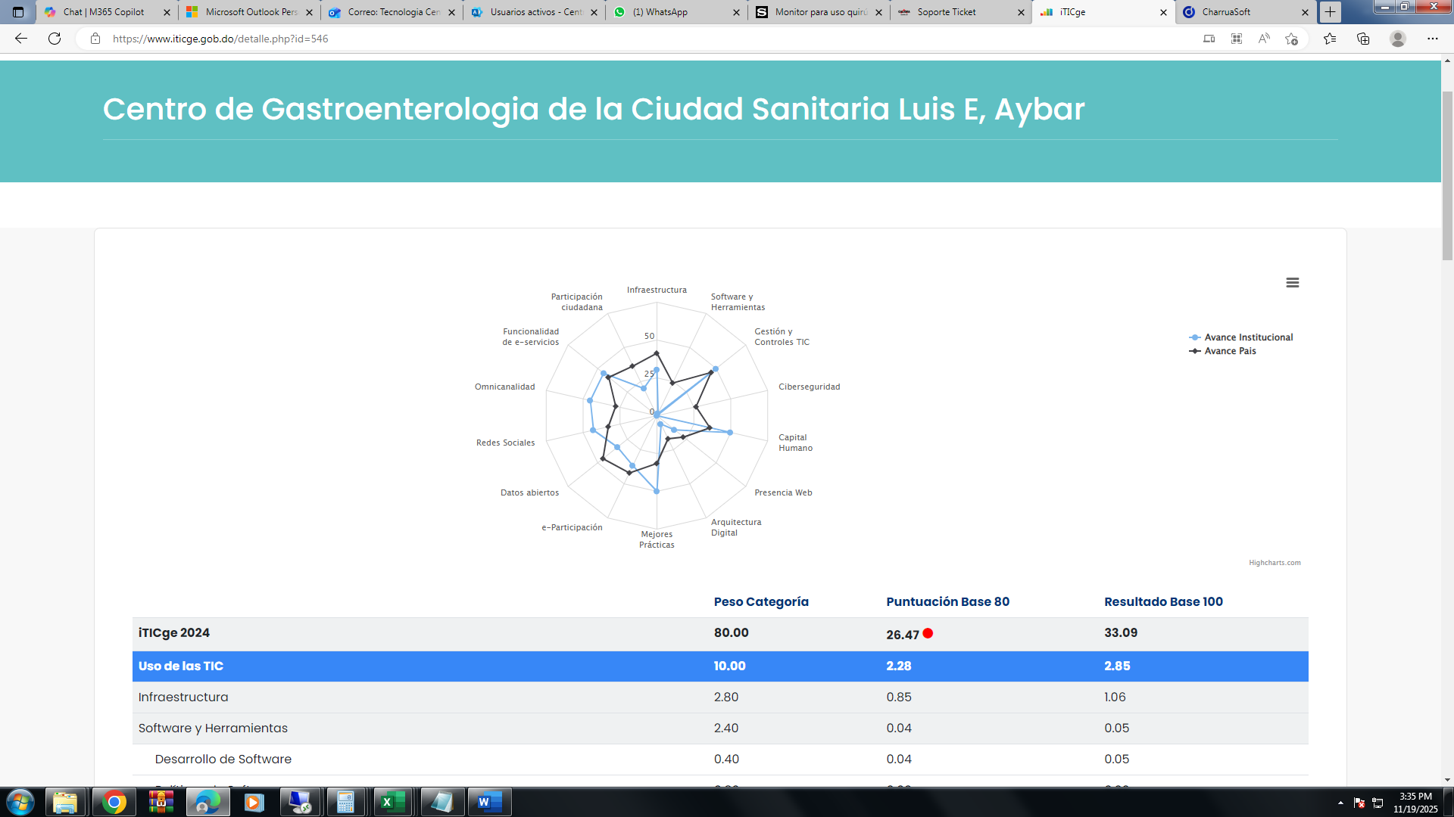
Nota. Resultados del Índice de Uso de TIC e Implementación de Gobierno Electrónico (iTICge) 2024 del Centro de Gastroenterología. Tomado de Oficina Gubernamental de Tecnologías de la Información y Comunicación (OGTIC), https://www.iticge.gob.do/detalle.php?id=546

4.5 Desempeño del Sistema de Planificación y Desarrollo Institucional

Este año dimos respuesta oportuna al Ministerio de Administración Pública (MAP) a través del Sistema de Monitoreo de la Administración Pública para el Sector Salud (SISMAP SALUD). Tenemos conformados el Comité de Calidad de la Gestion Institucional, de acuerdo con el Marco Común de Evaluación (CAF) se realizaron las siguientes acciones:
Monitoreamos y dimos seguimiento la implementación del Plan de Mejora del 2025
Se formuló la Guía de Autodiagnóstico CAF 2025, donde analizamos cada ejemplo de los nueves criterios, agregándole los puntos fuertes y áreas de mejora si lo requería.
Realizamos el 1er seguimiento al plan de mejora 2025.

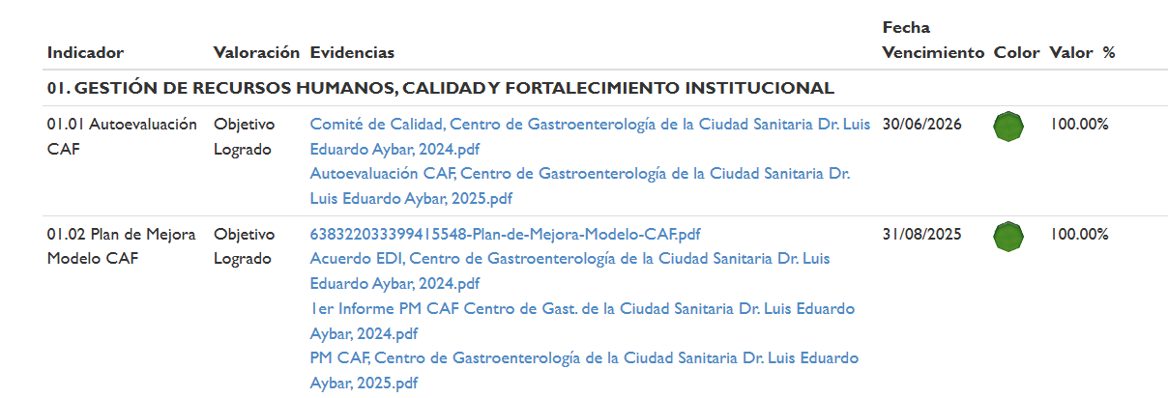

Hemos trabajado los lineamientos del Centro de acuerdo a nuestro Plan Operativo Anual (POA), cumpliendo con todas nuestras actividades mensualmente.
El Departamento Calidad en la Gestión trabajó el indicador 04 Satisfacción de los usuarios en el cual obtuvimos un 99% en Carta Compromiso y un 96% en el Índice de Satisfacción de Usuario.

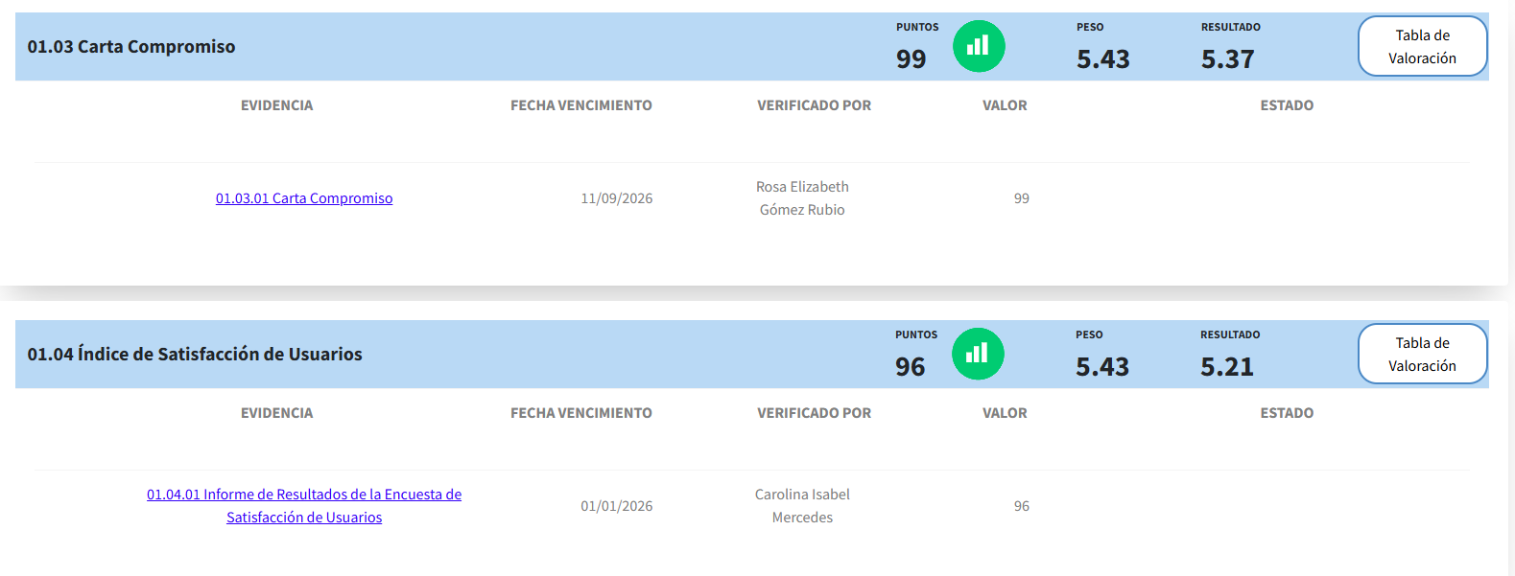

Seguimos trabajando para incrementar el índice institucional, el cual está en un 44.34% en el Sistema de Monitoreo de la Administración Pública SISMAP SALUD debido a mantenimiento de la plataforma, queremos obtener mas de un 80%.
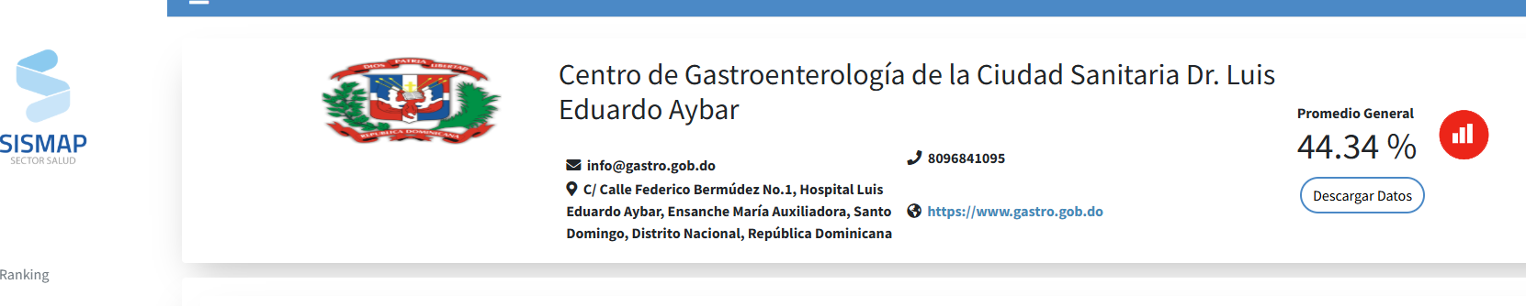

4.6 Desempeño del area de Comunicaciones

El Departamento de Comunicaciones del Centro de Gastroenterología de la Ciudad Sanitaria Dr. Luis E. Aybar ha demostrado ser un eje estratégico durante el periodo comprendido entre enero -noviembre de 2025. Nuestra gestión se ha centrado en la modernización institucional, el fortalecimiento de la imagen pública y la creación de una conexión efectiva con nuestros pacientes, medios de comunicación y aliados. A continuación, se detallan los principales logros, actividades y métricas que reflejan el impacto de estas acciones.

Uno de los logros más significativos fue la creación y puesta en marcha de la nueva página web institucional, lanzada en abril de 2025. Esta plataforma fue diseñada con un enfoque centrado en el usuario, accesibilidad y contenido educativo.

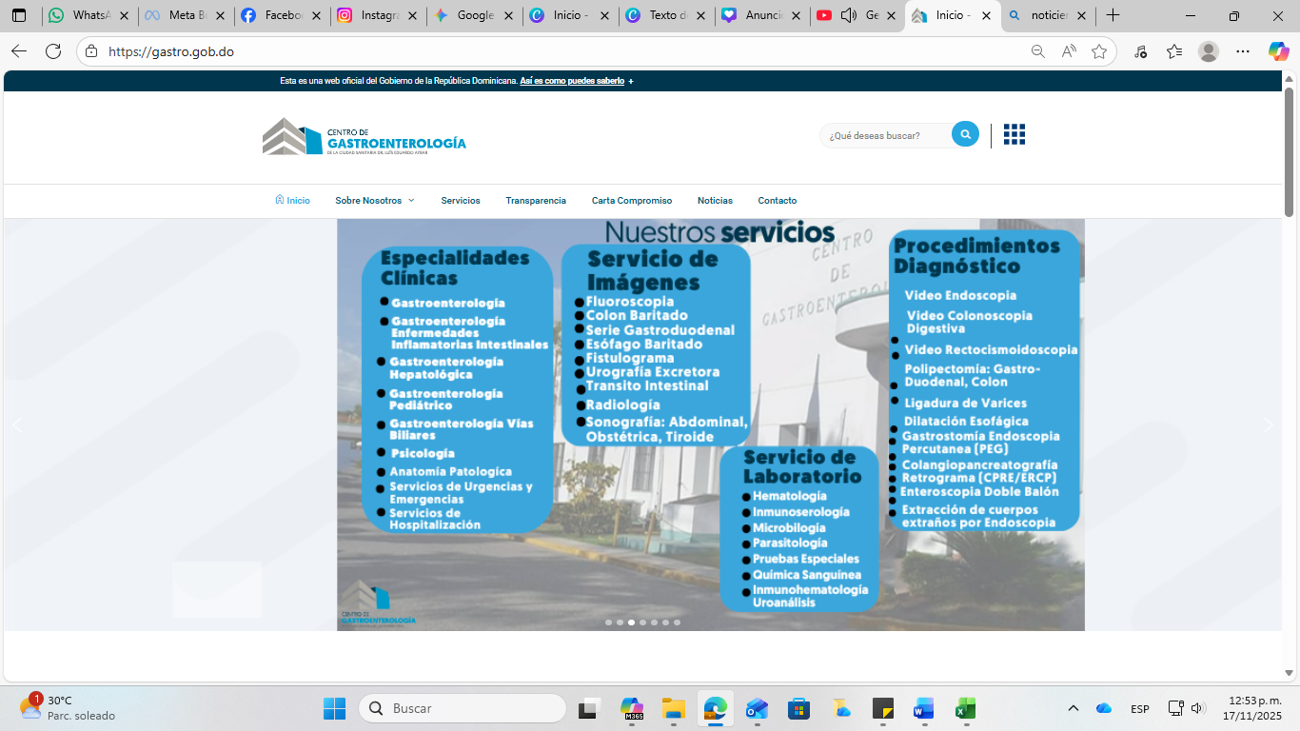
El área de comunicaciones desarrollo contenido para la página web y redes sociales elaborando contenido de calidad en formato digital (texto e imágenes) sobre los servicios disponibles y especialidades del centro, así como información relevante sobre hábitos saludables y prevención de enfermedades digestivas. Además, creamos una serie de videos educativos sobre procedimientos médicos específicos para nuestros seguidores en línea.




Desempeño en Redes Sociales
El crecimiento y la interacción en redes sociales han sido pilares fundamentales para la difusión de contenido educativo y la promoción de servicios.
Crecimiento de seguidores: Aumentamos un 150.02% en Facebook, alcanzando 22,680 seguidores; un 37.21% en Instagram, llegando a 26,844 seguidores; y un 58.55% en Twitter, con 2,068 seguidores.

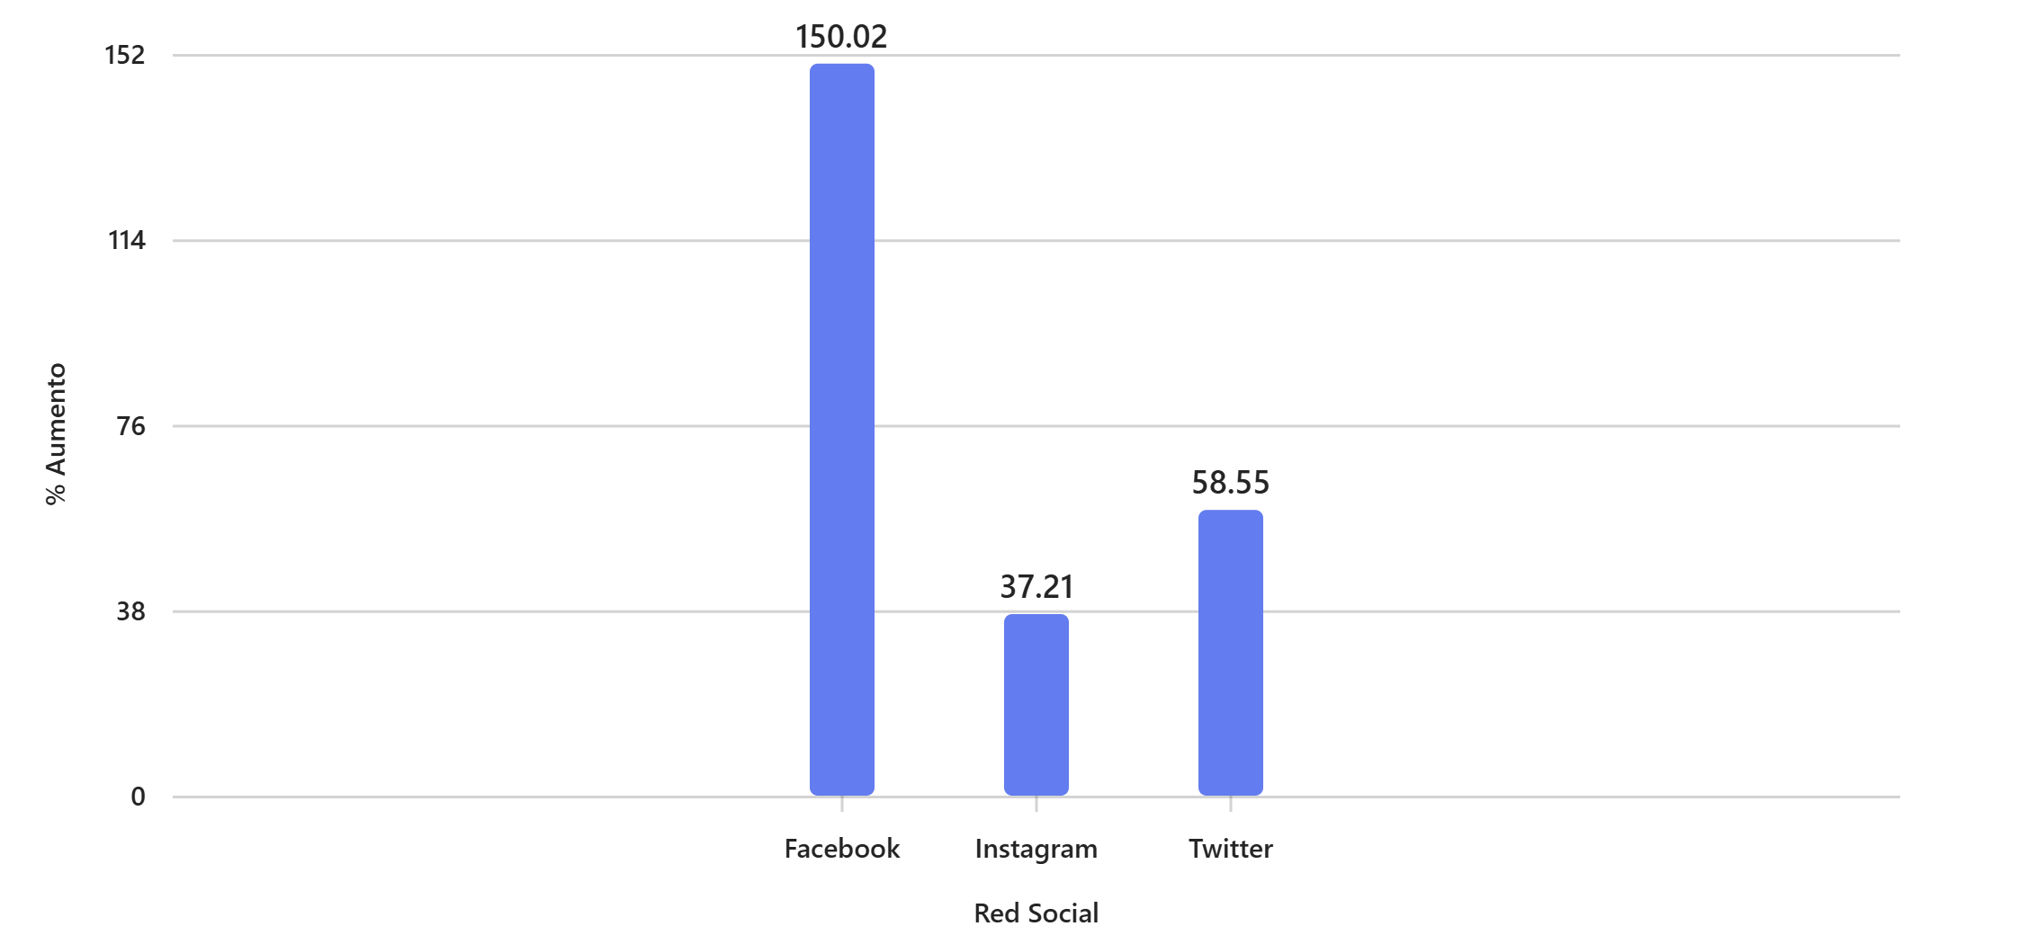

Interacción y alcance: Los contenidos generaron un incremento de 123.53% en la tasa de interacción, logrando un alcance total de 88,008 personas en todas las plataformas.
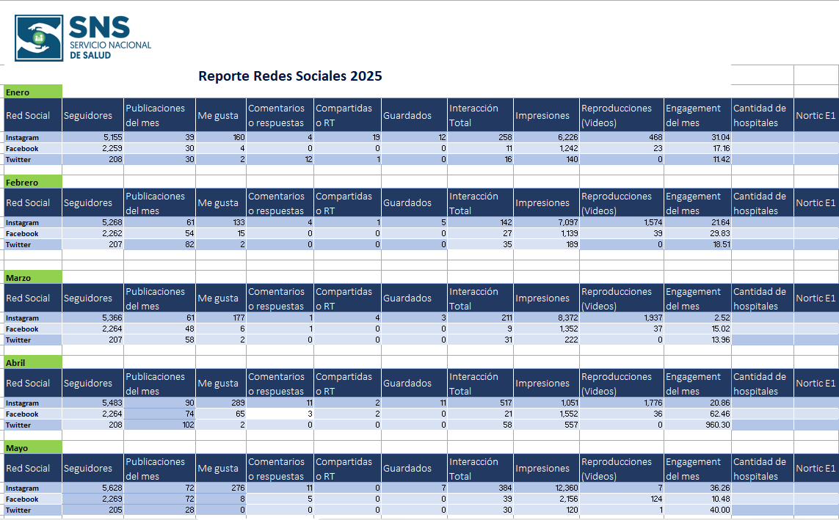
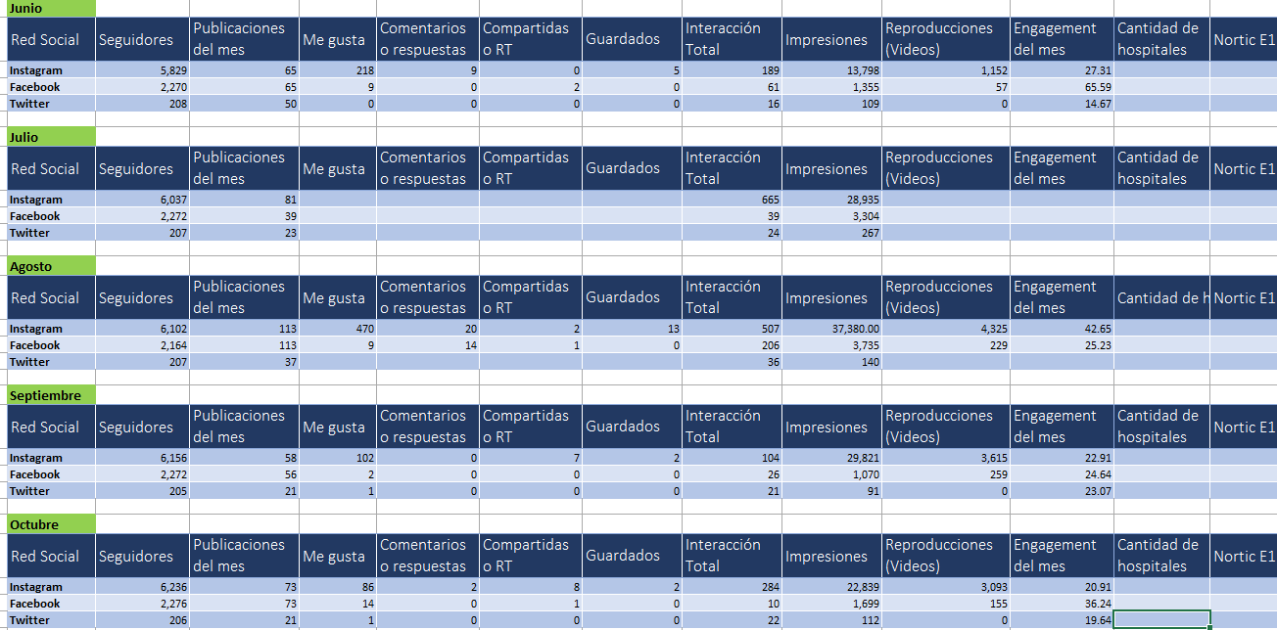
El departamento de Comunicaciones cubrió todas las actividades del centro de salud internas y externas para su difusión en los medios de comunicación tradicional y digital. En ese sentido, fueron elaboradas veintinueve (16) publicaciones.

Anexo, relación de publicaciones realizadas
*Cáncer de Colon: La importancia de no ignorar las señales de alerta.
*Centro de Gastroenterología de la Ciudad Sanitaria Dr. Luis E. Aybar celebra el Día de la secretaria.
*Centro de Gastroenterología de la Ciudad Sanitaria Dr. Luis E. Aybar realiza jornada de reforestación en los Humedales del Ozama.
*El Departamento de Enfermería del Centro de Gastroenterología realiza capacitación sobre Procedimientos Básicos en Salud.
*Centro de Gastroenterología recibe delegación de la Agencia de Cooperación Internacional del Japón (JICA).
*El Departamento de Enfermería del Centro de Gastroenterología de la Ciudad Sanitaria Dr. Luis E. Aybar y COOPROENF Imparten Charla sobre «Inteligencia Emocional en los Servicios de Enfermería.
*Centro de Gastroenterología y Área IV de Salud impulsan jornada de prevención y vacunación contra la hepatitis B.
*Comité de Control de IAAS, Bioseguridad y Ambiental de Higiene y Desechos Hospitalarios del Centro de Gastroenterología celebra su reunión ordinaria.
*Centro de Gastroenterología Dr. Luis E. Aybar recibe visita de la Agencia de Cooperación Internacional del Japón (JICA).
*Centro de Gastroenterología rinde homenaje a sus médicos en el Día Nacional del Médico.
*Centro de Gastroenterología de la Ciudad Sanitaria Luis Eduardo Aybar ya cuenta con su Unidad de Auditoría Interna de la Contraloría.
*Centro de Gastroenterología y Ministerio de la Juventud realizan jornada de limpieza de costas en Playa Palenque.
*Centro de Gastroenterología realiza taller de «Humanización de los Servicios Brindados» a su personal.
*Escuela Nacional de Riesgos imparte Curso-Taller sobre Ruta de Evacuación a colaboradores y personal médico del Centro de Gastroenterología.
*Centro de Gastroenterología conmemora el Día Mundial del Lavado de Manos con charla educativa sobre higiene y gestión de residuos.
*Centro de Gastroenterología participa en el 5to Simulacro Nacional de Evacuación por Terremoto.

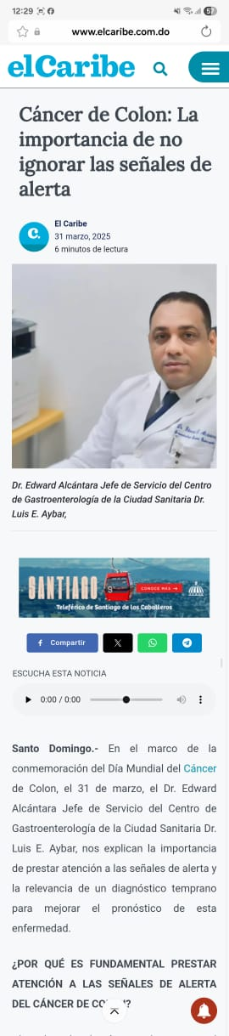

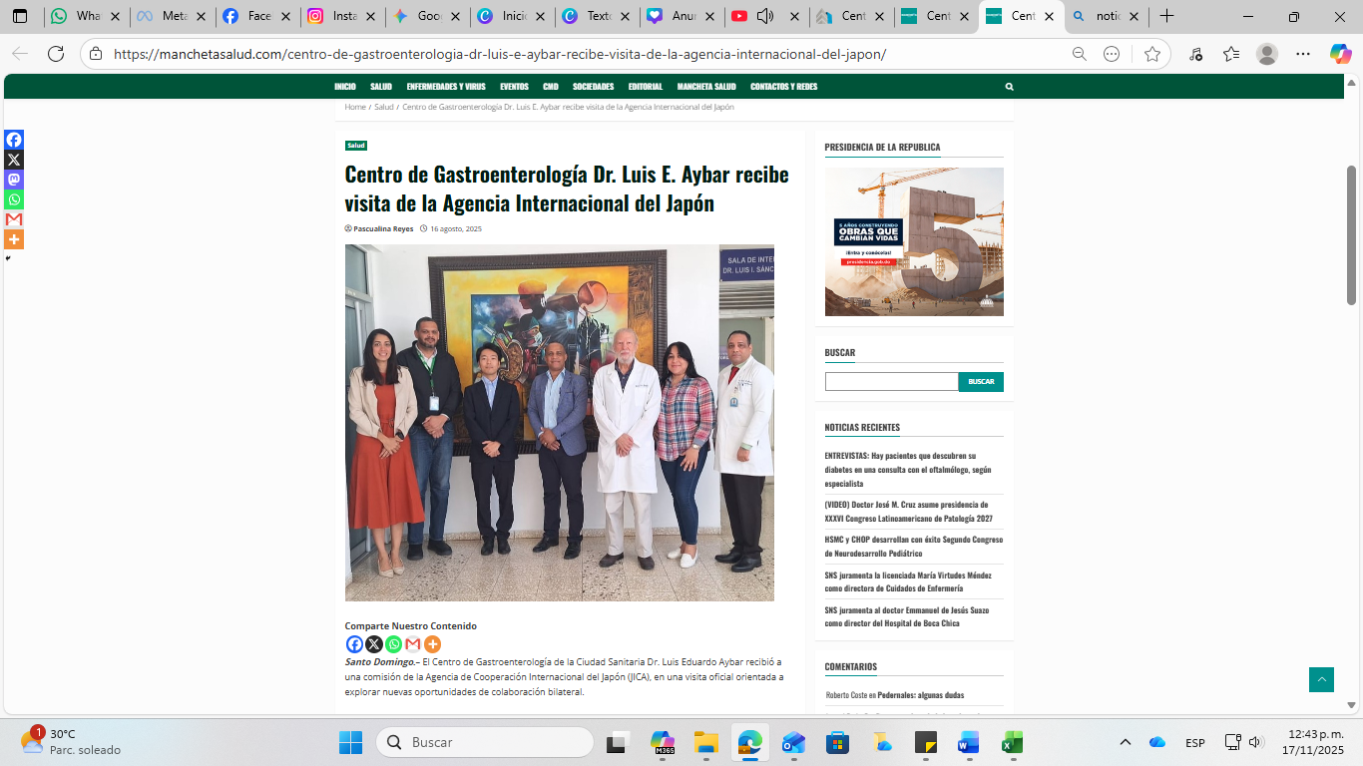
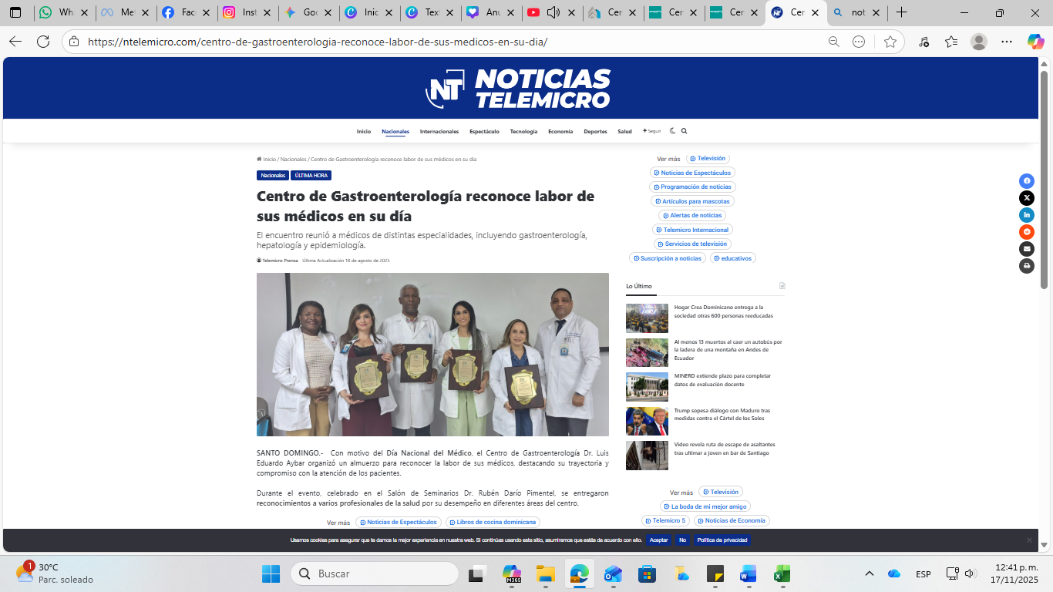
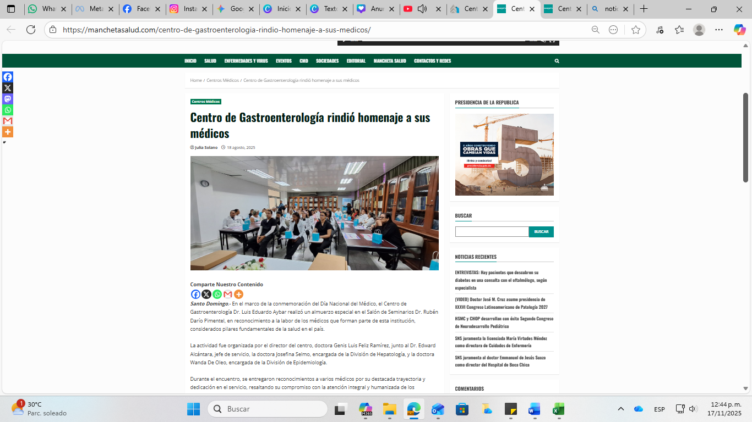

Como resultado de estas acciones, hemos logrado los siguientes avances en materia de comunicación institucional:
Aumento en el número de consultas médicas gracias a la difusión de información sobre los diferentes servicios que se realizan en el centro.
Incremento de la presencia del centro en los medios de comunicación locales.
Mayor conocimiento por parte de la población acerca de la prevención de enfermedades digestivas a través de las diferentes plataformas digitales y TV colocadas en las diferentes áreas del centro de salud.

El Área de Comunicaciones ha demostrado ser un eje estratégico para el posicionamiento institucional, la educación en salud y la transparencia informativa. Con una visión clara y herramientas modernas, seguimos avanzando hacia una comunicación más humana, accesible y efectiva.

SERVICIO AL CIUDADANO Y TRANSPARENCIA INSTITUCIONAL

Memoria Institucional 2025

5.1 Nivel de la satisfacción con el servicio
El nivel de satisfacción representa el grado en que las expectativas de los usuarios fueron cumplidas tras recibir los servicios en el Centro de Gastroenterología de la Ciudad Sanitaria Dr. Luis Eduardo Aybar, durante el período comprendido entre enero y octubre de 2025. Este análisis tiene como propósito identificar oportunidades de mejora y fortalecer la calidad de la atención ofrecida.
En cumplimiento con los lineamientos establecidos por el Servicio Nacional de Salud, la encuesta de satisfacción fue aplicada a una muestra de 3,744 usuarios, seleccionados de manera aleatoria después de recibir asistencia en los servicios de Consulta Externa, Emergencia, Hospitalización, Imágenes y Laboratorio.
A partir de la exploración de la estadística descriptiva de la población usuaria, se identificó un promedio mensual de servicios prestados, tomando como referencia la totalidad de atenciones brindadas durante el período evaluado. La muestra utilizada para este análisis fue la siguiente:
Servicios | Muestras
Consulta Externa | 1,310
Emergencia | 506
Hospitalización | 369
Imágenes | 426
Laboratorio | 1,133
Total | 3,744

La satisfacción general de los 3,744 usuarios encuestados es de 94.11%.

En el área de Consulta Externa fueron encuestados un total de 1,310 usuarios arrojando un total de un 94.62% de satisfacción.

En el área de Emergencia fueron encuestados un total de 506 usuarios arrojando un total de un 94% de satisfacción.

En el área de Hospitalización fueron encuestados un total de 369 usuarios arrojando un total de un 94.70% de satisfacción

En el área de Imágenes fueron encuestados un total de 426 usuarios arrojando un total de un 94.90% de satisfacción

Y por último el área de Laboratorio fueron encuestados un total de 1,133 usuarios arrojando un total de un 93.09% de satisfacción

Satisfacción por atributos

Satisfacción promedio por fechas suministrada por el Power BI del SNS Enero-octubre 2025

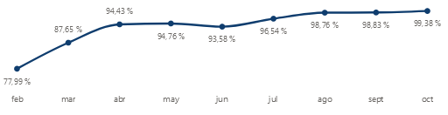

En cuanto a los planes de mejora, nos encontramos orientados a garantizar un seguimiento efectivo de los hallazgos identificados. Esto incluye la articulación y gestión de acciones concretas derivadas directamente de los resultados obtenidos en las encuestas de satisfacción.

Durante este período, se evidenció un nivel de cumplimiento del 33%, condicionado principalmente por los procesos de depuración necesarios para la contratación de personal competente y por los tiempos que requieren las licitaciones para la adquisición de insumos.
Reafirmamos nuestro compromiso de continuar optimizando los servicios ofrecidos, tomando como referencia las expectativas y necesidades expresadas por los usuarios. Sus aportes constituyen un elemento esencial para impulsar los cambios necesarios y fortalecer, de manera sostenida, la calidad de la atención brindada por el Centro.

5.2 Nivel de cumplimiento acceso a la información

En este Centro de Gastroenterología, nuestra prioridad es el buen manejo de los sistemas ligados a la transparencia, a raíz del arduo trabajo de los diferentes departamentos, nuestra eficacia, es la clave que posibilita el funcionamiento de la transparencia activa y pasiva. El nivel de cumplimento de las solicitudes y actualización del portal de transparencia es nuestra columna más importante, dar respuesta oportuna a todas las solicitudes recibidas, es lo que nos caracteriza como centro, estas solicitudes son gestionadas al área correspondiente y contestadas en un lapso estimado; así damos cumplimiento al debido proceso que requiere la ley General de Libre Acceso a la Información Pública No. 200-04.
Gracia a la Dirección de General de Ética e Integridad Gubernamental DIGEIG, tenemos el Portal Único de Solicitud de Acceso a la Información (SAIP), este sistema cuenta con múltiples beneficios para los usuarios lo cual permite un mayor nivel de transparencia en el accionar de las instituciones públicas a través de su ventanilla única, permitiendo una efectiva rendición de cuentas y facilitando a la ciudadanía un mayor acceso y manejo de las informaciones públicas.
Durante el periodo enero – octubre solo de recibió una solicitud vía el Portal Único de Solicitud de Acceso a la Información Pública SAIP, tal cual como se refleja en el gráfico adjunto.


Control de solicitudes (SAIP): enero/octubre 2025.
No. | No. Solicitud | Fecha de Solicitud |  | Información | Estado
1 | SIP-C0CB39A4 | 14-10-2025 | Catera de servicios |  | Completada Disponible en SAIP
Total |  |  | 1

Nuestro centro trabaja en base a los estándares de calidad establecidos, los cuales son aplicados día a día en la prestación de nuestros servicios.

5.3 Resultado Sistema de Quejas, Reclamos y Sugerencias

El interés de la Oficina de Libre Acceso a la Información del Centro de Gastroenterología, es mantener el firme objetivo de mejorar cada día los canales de interacción y contacto con la ciudadanía, con el fin de otorgarle una respuesta oportuna al ciudadano a través del Sistema 311, este Sistema es una herramienta de calidad en la gestión, el cual funciona como un canal de comunicación entre la ciudadanía y el Estado, permitiendo a los ciudadanos informar sobre problemas o sugerencias de mejora, denuncias, quejas, reclamaciones de los ciudadanos hacia las instituciones u organismos públicos a los que les corresponde dar respuesta a las mismas.
Durante el periodo enero/octubre 2025, recibimos dos quejas, las cuales fueron contestadas en el lapso estimado, orientamos al ciudadano y tomamos cartas en el asunto a través del departamento correspondiente, facilitándole una respuesta oportuna y satisfactoria. Fomentando así una cultura de participación ciudadana y transparencia pasiva.
Días de Respuesta | Tipo | No. de caso | Fecha de Solicitud | Fecha de Respuesta | Tiempo de Respuesta | Estado | Vía
15 días lab. | Queja | Q2025042557946 | 25 de abril, 2025 | 01 de mayo, 2025 | 7 | Cerrado | Línea 311
15 días lab. | Queja | Q2025081361056 | 13 de agosto, 2025 | 26 de agosto, 2025 | 13 | Cerrado | Línea 311
 |  | Total |  |  | 02

5.4 Resultado mediciones del portal de transparencia

Un punto importante es que el Centro de Gastroenterología, obtiene la validación mensual del Sub - Portal de Transparencia, a través de la Dirección General de Ética e Integridad Gubernamental, según los resultados de las mediciones realizadas de manera constante, podemos adjuntar un cuadro con los resultados de los logros obtenidos a través de una efectiva actualización y vigilancia permanente de nuestro Sub - Portal de Transparencia realizada por la OAI.

AÑO 2025 | MES | CALIFICACIÓN
 | ENERO | 91.51
 | FEBRERO | 92.07
 | MARZO | 91.23
 | ABRIL | 91.01
 | MAYO | 91.46
 | JUNIO | 93.52
 | JULIO | 90.98
 | AGOSTO | 92.40
 | SEPTIEMBRE | 92.82
En nuestro centro, los departamentos que se encuentran comprometidos a la entrega de información oportuna a través de la matriz de responsabilidad informacional han logrado el nivel máximo de entendimiento que se necesita para manejar los diferentes procesos ligados a transparencia activa.
Nuestro único objetivo es seguir siendo en centro de referencia nacional, manteniendo los estándares de calidad que demandan los portales gubernamentales, trabajando apegado a las normativas establecidas en la Constitución de la República Dominicana, la ley No. 200-04 de Libre Acceso a la Información Pública y la Resolución No. 002-2021 de la DIGEIG que crea políticas de estandarización de transparencia.

PROYECCIONES AL PRÓXIMO AÑO

Memoria Institucional 2025

- Actualizar la misión, visión y valores del Centro de Gastro.
- Obtener mas de un 80% en el SISMAP SALUD.
- Aumentar la productividad de los Servicios de Salud.
- Completar el personal en cada área según las necesidades demandadas.
- Tener todos los equipos de alta generación.
- Innovación en los servicios
- Innovación en los Equipos Tecnológicos.
- Aplicación de buenas prácticas en los servicios de Salud.
- Implementar estrategias de posicionamiento a través de convenios, acuerdos y proyectos con instituciones que apoyen la educación superior en coordinación con el Departamento de Cooperación Internacional.
- Tener la estructura organizativa implementada.
- Aumentar nuestra cartera de servicios.
- Reubicación al Departamento de Epidemiologia y Vacuna.
- Aprobación y la realización de las capacitaciones al personal del departamento de Epidemiologia solicitadas con fines de las mejoras en educación continuada.
- Establecer mediante políticas de RRHH las evaluaciones medica de los colaboradores y para que se le exija el esquema de vacunación a los usuarios de nuevo ingreso.
- Compra de servidores para agilizar los servicios.
- Actualización del Sistema.
- Cambiar la imagen Institucional.
- Reestructuración de áreas.

ANEXOS

Memoria Institucional 2025

- Matriz Logros Relevantes
(Datos cuantitativos)

Producto / servicio | Enero | Febrero | Marzo | Abril | Mayo | Junio | Julio | Agosto | Septiembre | Octubre | Noviembre | Diciembre | Total  año 2025
Producto 1 (Pruebas de Laboratorio) | 30157 | 20141 | 42069 | 49707 | 46606 | 52876 | 51062 | 48179 | 48765 | 43034 | 0 | 0 | 432596
Inversión Reactivos para pruebas laboratorios | 2,560,661.11 | 1,710,150.85 | 2,989,200.95 | 2,704,124.88 | 3,315,251.64 | 2,449,212.00 | 2,660,205.67 | 3,062,309.61 | 3,012,785.46 | 2,795,180.78 | RD$ | RD$ | 27,259,082.95


Plan Operativo Anual

Servicio Nacional de Salud
Dirección de Planificación y Desarrollo
Estimación de Ingresos
2026
Servicio Regional de Salud: |  |  |  | Ozama
CEAS: |  |  |  | 0
Grupo |  | Cuenta | Auxiliar | Descripción Ingresos por Cuenta | Valor RD$ | %
  Subgrupo
3 |  |  |  | Donaciones | 0.00 | 0.00
 | 31 |  |  | Donaciones Corrientes | 0.00 | 0.00
 |  | 312 |  | Donaciones corrientes de organismos internacionales | 0.00 | 0.00
4 |  |  |  | Transferencias | 244,114,252.74 | 50.42
 | 41 |  |  | Transferencias Corrientes | 244,114,252.74 | 50.42
 |  | 413 |  | Transferencias Corrientes Recibidas de Instituciones Públicas Descentralizas y Autónomas No Financieras | 30,000,000.00 | 6.20
 |  | 413 | ´01 | Aportes SNS Nomina | 214,114,252.74 | 44.23
 |  | 413 | ´02 | Anticipos Financieros | 30,000,000.00 | 6.20
 |  | 413 | ´03 | Aportes SNS Medicamentos | 0.00 | 0.00
 |  | 414 |  | Transferencias Corrientes Recibidas de Instituciones Públicas de la Seguridad Social | 0.00 | 0.00
 | 42 |  |  | Transferencia de Capital | 0.00 | 0.00
 |  | 423 |  | Transferencia de Capital Recibidas de Instituciones Públicas Descentralizas y Autónomas No Financieras | 0.00 | 0.00
 |  | 423 | ´01 | Aportes SNS Equipamiento | 0.00 | 0.00
 |  | 423 | ´02 | Aportes para otros gastos de inversión del SNS | 0.00 | 0.00
5 |  |  |  | Ingresos por Contraprestación | 240,000,000.00 | 49.58
 | 51 |  |  | Venta de Bienes y Servicios | 240,000,000.00 | 49.58
 |  | 512 |  | Venta de Servicios del Estado | 240,000,000.00 | 49.58
 |  | 512 | ´99 | Otras ventas de servicios | 240,000,000.00 | 49.58
 |  | 513 |  | Venta de Servicios a SENASA por afiliados régimen subsidiado | 240,000,000.00 | 49.58
 |  | 512 |  | Venta de Servicios a SENASA por afiliados régimen contributivo | 0.00 | 0.00
 |  | 512 |  | Venta de Servicios a otras ARS por atención a régimen contributivo | 0.00 | 0.00
 |  | 512 |  | Venta de Servicios a ARL | 0.00 | 0.00
 |  |  |  | Total, Ingresos | 484,114,252.74 | 100.00

- Matriz de Gestión Presupuestaria

 | MATRIZ DE PRINCIPALES INDICADORES DEL PLAN OPERATIVO ANUAL (POA)
No |  | Área | Producto | Nombre del Indicador | Frecuencia |  | Línea Base |  | Meta |  | Resultado |  | Porcentaje de Avance
1 |  | Medicamentos e Insumos | Mejora del suministro y abastecimiento de medicamentos | Reunión Comité Farmaco Terapeutico (CFT) Hospitalario y promoción del uso racional de los medicamentos | Trimestral |  | 2025: 4 Minuta |  | Año 2025:4 |  | Primer Nivel de Atención fortalecido y con alta resolución para garantizar la prestación de servicios integrales de promoción de la salud, prevención de la enfermedad, diagnóstico, tratamiento, rehabilitación y cuidados paliativos; condicionada a la necesidades de salud y características de la población |  | 100%
2 |  | Laboratorio e Imágenes | Ampliación y mejora de la provisión de servicios de apoyo diagnóstico y laboratorio | Supervisión para verificación de stock de insumos | Trimestral |  | 2025: 4 Informes |  | Año 2025:4 |  | Primer Nivel de Atención fortalecido y con alta resolución para garantizar la prestación de servicios integrales de promoción de la salud, prevención de la enfermedad, diagnóstico, tratamiento, rehabilitación y cuidados paliativos; condicionada a la necesidades de salud y características de la población |  | 100%
3 |  | Laboratorio e Imágenes | Ampliación y mejora de la provisión de servicios de apoyo diagnóstico y laboratorio | Conformación y/o actualización de clubes de donantes de sangre en EES | Semestral |  | 2025: 2 Actas |  | Año 2025:2 |  | Primer Nivel de Atención fortalecido y con alta resolución para garantizar la prestación de servicios integrales de promoción de la salud, prevención de la enfermedad, diagnóstico, tratamiento, rehabilitación y cuidados paliativos; condicionada a la necesidades de salud y características de la población |  | 50%
4 |  | Laboratorio e Imágenes | Ampliación y mejora de la provisión de servicios de apoyo diagnóstico y laboratorio | Realización la ruta de recolección de las muestras | Trimestral |  | 2025: 3 Formularios |  | Año 2025:3 |  | Primer Nivel de Atención fortalecido y con alta resolución para garantizar la prestación de servicios integrales de promoción de la salud, prevención de la enfermedad, diagnóstico, tratamiento, rehabilitación y cuidados paliativos; condicionada a la necesidades de salud y características de la población |  | 75%
5 |  | Laboratorio e Imágenes | Ampliación y mejora de la provisión de servicios de apoyo diagnóstico y laboratorio | Digitalización de las pruebas y resultados | Trimestral |  | 2025: 4 Reportes |  | Año 2025:4 |  | Primer Nivel de Atención fortalecido y con alta resolución para garantizar la prestación de servicios integrales de promoción de la salud, prevención de la enfermedad, diagnóstico, tratamiento, rehabilitación y cuidados paliativos; condicionada a la necesidades de salud y características de la población |  | 90%
6 |  | Laboratorio e Imágenes | Ampliación y mejora de la provisión de servicios de apoyo diagnóstico y laboratorio | Cumplimiento acuerdo establecido/ reunión de seguimiento al plan | Trimestral |  | 2025: 4 Informes |  | Año 2025:4 |  | Primer Nivel de Atención fortalecido y con alta resolución para garantizar la prestación de servicios integrales de promoción de la salud, prevención de la enfermedad, diagnóstico, tratamiento, rehabilitación y cuidados paliativos; condicionada a la necesidades de salud y características de la población |  | 90%
7 |  | Laboratorio e Imágenes | Ampliación y mejora de la provisión de servicios de apoyo diagnóstico y laboratorio | Implementación de ampliación cartera de servicios de acuerdo a complejidad | Semestral |  | 2025: 2 Informes |  | Año 2025:2 |  | Primer Nivel de Atención fortalecido y con alta resolución para garantizar la prestación de servicios integrales de promoción de la salud, prevención de la enfermedad, diagnóstico, tratamiento, rehabilitación y cuidados paliativos; condicionada a la necesidades de salud y características de la población |  | 100%
8 |  | Laboratorio e Imágenes | Ampliación y mejora de la provisión de servicios de apoyo diagnóstico y laboratorio |  | Semestral |  | 2025: 2 Informes |  | Año 2025:2 |  | Primer Nivel de Atención fortalecido y con alta resolución para garantizar la prestación de servicios integrales de promoción de la salud, prevención de la enfermedad, diagnóstico, tratamiento, rehabilitación y cuidados paliativos; condicionada a la necesidades de salud y características de la población |  | 100%
  Mantenimiento a los equipos y calibración
9 |  | Laboratorio e Imágenes | Ampliación y mejora de la provisión de servicios de apoyo diagnóstico y laboratorio | Reunion con DPS para cordinar entrega insumos/ Participación evaluación externa calidad | Trimestral |  | 2025: 4 Minuta |  | Año 2025:4 |  | Primer Nivel de Atención fortalecido y con alta resolución para garantizar la prestación de servicios integrales de promoción de la salud, prevención de la enfermedad, diagnóstico, tratamiento, rehabilitación y cuidados paliativos; condicionada a la necesidades de salud y características de la población |  | 0%
10 |  | Laboratorio e Imágenes | Ampliación y mejora de la provisión de servicios de apoyo diagnóstico y laboratorio | Envío mensual del Infolab | Mensual |  | 2025: 12 Informes |  | Año 2025:12 |  | Primer Nivel de Atención fortalecido y con alta resolución para garantizar la prestación de servicios integrales de promoción de la salud, prevención de la enfermedad, diagnóstico, tratamiento, rehabilitación y cuidados paliativos; condicionada a la necesidades de salud y características de la población |  | 100%
11 |  | Laboratorio e Imágenes | Ampliación y mejora de la provisión de servicios de apoyo diagnóstico y laboratorio | Conformacion y/o actualizacion de de comité de medicina transfucional en EES | Semestral |  | 2025: 2 actas |  | Año 2025:2 |  | Primer Nivel de Atención fortalecido y con alta resolución para garantizar la prestación de servicios integrales de promoción de la salud, prevención de la enfermedad, diagnóstico, tratamiento, rehabilitación y cuidados paliativos; condicionada a la necesidades de salud y características de la población |  | 100%
12 |  | Emergencias | Operaciones de emergencias y gestión de riesgos | Implementación del Modelo hospitalario y flujos de Asistencia Emergencias y Urgencias | Anual |  | 2025: 1 Reporte |  | Año 2025:1 |  | Reducida la carga de las enfermedades crónicas incluidos los diferentes tipos de cáncer, los trastornos de salud mental, así como ante discapacidad, violencia y traumatismos, a través de servicios de atención que faciliten la detección temprana y la continuidad de la atención, eliminando las brechas en el acceso y utilización de los servicios de salud. |  | 100%
13 |  | Emergencias | Operaciones de emergencias y gestión de riesgos | Socializacion e implementación del RAC-Triaje en las Salas de Emergencias Centros Hospitalarios | Semestral |  | 2025: 2 Reportes |  | Año 2025:2 |  | Reducida la carga de las enfermedades crónicas incluidos los diferentes tipos de cáncer, los trastornos de salud mental, así como ante discapacidad, violencia y traumatismos, a través de servicios de atención que faciliten la detección temprana y la continuidad de la atención, eliminando las brechas en el acceso y utilización de los servicios de salud. |  | 100%
14 |  | Emergencias | Operaciones de emergencias y gestión de riesgos | Implementacion y llenado de historia clinica de emergencias y registro de todos los pacientes del libro de emergencias | Cuatrimestral |  | 2025: 3 Reportes |  | Año 2025:3 |  | Reducida la carga de las enfermedades crónicas incluidos los diferentes tipos de cáncer, los trastornos de salud mental, así como ante discapacidad, violencia y traumatismos, a través de servicios de atención que faciliten la detección temprana y la continuidad de la atención, eliminando las brechas en el acceso y utilización de los servicios de salud. |  | 100%
15 |  | Emergencias | Operaciones de emergencias y gestión de riesgos | Socialización e Implementación del procedimiento para la entrega, recibo y reposicion de carro de paro | Semestral |  | 2025: 2 Formularios |  | Año 2025:2 |  | Reducida la carga de las enfermedades crónicas incluidos los diferentes tipos de cáncer, los trastornos de salud mental, así como ante discapacidad, violencia y traumatismos, a través de servicios de atención que faciliten la detección temprana y la continuidad de la atención, eliminando las brechas en el acceso y utilización de los servicios de salud. |  | 100%
16 |  | Emergencias | Operaciones de emergencias y gestión de riesgos | Registros en el tablero de Indicadores de Gestión de las Salas de Emergencias de los Centros de Salud. | Semestral |  | 2025: 2 Reportes |  | Año 2025:2 |  | Reducida la carga de las enfermedades crónicas incluidos los diferentes tipos de cáncer, los trastornos de salud mental, así como ante discapacidad, violencia y traumatismos, a través de servicios de atención que faciliten la detección temprana y la continuidad de la atención, eliminando las brechas en el acceso y utilización de los servicios de salud. |  | 100%
17 |  | Emergencias | Operaciones de emergencias y gestión de riesgos | Elaboración y/o actualización de los Planes de Emergencias y Desastres Hospitalarios | Anual |  | 2025: 1 Plan |  | Año 2025:1 |  | Reducida la carga de las enfermedades crónicas incluidos los diferentes tipos de cáncer, los trastornos de salud mental, así como ante discapacidad, violencia y traumatismos, a través de servicios de atención que faciliten la detección temprana y la continuidad de la atención, eliminando las brechas en el acceso y utilización de los servicios de salud. |  | 100%
18 |  | Emergencias | Operaciones de emergencias y gestión de riesgos | Reunion del comité de emergencias para socializacion del plan Hospitalarios Emergencias de salud publica y desastres naturales con el personal del hospital. | Cuatrimestral |  | 2025: 3 Minutas |  | Año 2025:3 |  | Reducida la carga de las enfermedades crónicas incluidos los diferentes tipos de cáncer, los trastornos de salud mental, así como ante discapacidad, violencia y traumatismos, a través de servicios de atención que faciliten la detección temprana y la continuidad de la atención, eliminando las brechas en el acceso y utilización de los servicios de salud. |  | 100%
19 |  | Emergencias | Operaciones de emergencias y gestión de riesgos | Simulacro para probar la funcionabilidad de los Planes de Emergencias y Desastres Hospitalarios. | Anual |  | 2025: 1 Reporte |  | Año 2025:1 |  | Reducida la carga de las enfermedades crónicas incluidos los diferentes tipos de cáncer, los trastornos de salud mental, así como ante discapacidad, violencia y traumatismos, a través de servicios de atención que faciliten la detección temprana y la continuidad de la atención, eliminando las brechas en el acceso y utilización de los servicios de salud. |  | 100%
20 |  | Emergencias | Operaciones de emergencias y gestión de riesgos | Reunión con el Comite Hospitalario de Emergencias y Desastres para preparar el Operativo de Navidad y Año Nuevo comité de emergencias | Anual |  | 2025: 1 Minuta |  | Año 2025:1 |  | Reducida la carga de las enfermedades crónicas incluidos los diferentes tipos de cáncer, los trastornos de salud mental, así como ante discapacidad, violencia y traumatismos, a través de servicios de atención que faciliten la detección temprana y la continuidad de la atención, eliminando las brechas en el acceso y utilización de los servicios de salud. |  | 100%
21 |  | Emergencias | Operaciones de emergencias y gestión de riesgos | Reunión con el Comite Hospitalario de Emergencias y Desastres para preparar el Operativo de Semana Santa comité de emergencias | Anual |  | 2025: 1 Minuta |  | Año 2025:1 |  | Reducida la carga de las enfermedades crónicas incluidos los diferentes tipos de cáncer, los trastornos de salud mental, así como ante discapacidad, violencia y traumatismos, a través de servicios de atención que faciliten la detección temprana y la continuidad de la atención, eliminando las brechas en el acceso y utilización de los servicios de salud. |  | 100%
22 |  | Emergencias | Operaciones de emergencias y gestión de riesgos | Reunión con el Comite Hospitalario de Emergencias y Desastres para respuesta a Temporada Ciclonica y Eventos Hidrometeorologicos comité de emergencias | Anual |  | 2025: 1 Minuta |  | Año 2025:1 |  | Reducida la carga de las enfermedades crónicas incluidos los diferentes tipos de cáncer, los trastornos de salud mental, así como ante discapacidad, violencia y traumatismos, a través de servicios de atención que faciliten la detección temprana y la continuidad de la atención, eliminando las brechas en el acceso y utilización de los servicios de salud. |  | 100%
23 |  | Auditoria Medica | Programa de Fortalecimiento del Nivel Especializado | Análisis del comportamiento de las objeciones médicas y administrativas | Mensual |  | 2025: 12 Informes |  | Año 2025:12 |  | Reducida la carga de las enfermedades crónicas incluidos los diferentes tipos de cáncer, los trastornos de salud mental, así como ante discapacidad, violencia y traumatismos, a través de servicios de atención que faciliten la detección temprana y la continuidad de la atención, eliminando las brechas en el acceso y utilización de los servicios de salud. |  | 90%
24 |  | Auditoria Medica | Programa de Fortalecimiento del Nivel Especializado | Elaboración de los planes de mejora para la disminucion de las objeciones médicas, administrativas y el incremento de la facturación | Semestral |  | 2025: 2 Plan |  | Año 2025:2 |  | Reducida la carga de las enfermedades crónicas incluidos los diferentes tipos de cáncer, los trastornos de salud mental, así como ante discapacidad, violencia y traumatismos, a través de servicios de atención que faciliten la detección temprana y la continuidad de la atención, eliminando las brechas en el acceso y utilización de los servicios de salud. |  | 100%
25 |  | Auditoria Medica | Programa de Fortalecimiento del Nivel Especializado | Implementación de los planes de mejora para la disminución de las objeciones médicas, administrativas y el incremento de la facturación de los CEAS. | Semestral |  | 2025: 2 Informes |  | Año 2025:2 |  | Reducida la carga de las enfermedades crónicas incluidos los diferentes tipos de cáncer, los trastornos de salud mental, así como ante discapacidad, violencia y traumatismos, a través de servicios de atención que faciliten la detección temprana y la continuidad de la atención, eliminando las brechas en el acceso y utilización de los servicios de salud. |  | 100%
26 |  | Auditoria Medica | Programa de Fortalecimiento del Nivel Especializado | Realizar matriz de las ARS contratadas en el centro de salud | Semestral |  | 2025: 1 Matriz |  | Año 2025:1 |  | Reducida la carga de las enfermedades crónicas incluidos los diferentes tipos de cáncer, los trastornos de salud mental, así como ante discapacidad, violencia y traumatismos, a través de servicios de atención que faciliten la detección temprana y la continuidad de la atención, eliminando las brechas en el acceso y utilización de los servicios de salud. |  | 100%
27 |  | Facturación | Programa de Fortalecimiento del Nivel Especializado | Implementación del proceso de Prefactura en centros priorizados. | Trimestral |  | 2025: 4 Informes |  | Año 2025:4 |  | Reducida la carga de las enfermedades crónicas incluidos los diferentes tipos de cáncer, los trastornos de salud mental, así como ante discapacidad, violencia y traumatismos, a través de servicios de atención que faciliten la detección temprana y la continuidad de la atención, eliminando las brechas en el acceso y utilización de los servicios de salud. |  | 100%
28 |  | Atención a los Usuarios | Articulación de la Red SNS | Registro de las referencias y contrareferencias de la Red. | Mensual |  | 2025: 12 Reportes |  | Año 2025:12 |  | Garantizada la atención integral con calidad y oportunidad, mediante la coordinación clínica y asistencial de los servicios de salud |  | 90%
29 |  | Subdirector Médico | Comités de Salud Hospitalarios (priorizados según Reglamento Hospitalario 434-07) | Sesiones de los comités hospitalarios | Trimestral |  | 2025: 4 Minutas |  | Año 2025:4 |  | Gestión integrada y articulada de las redes públicas de servicios de salud, con actores involucrados en la organización, gestión y atención de servicios de salud con enfoque y participación intra e intersectorial y participación social y de comités de salud, que promueva un ambiente favorable para la cobertura y acceso a los servicios de salud |  | 75%
30 |  | Subdirector Médico | Comités de Salud Hospitalarios (priorizados según Reglamento Hospitalario 434-07) | Conformación de los comité Hospitalarios | Anual |  | 2025: 1 Reporte |  | Año 2025:1 |  | Gestión integrada y articulada de las redes públicas de servicios de salud, con actores involucrados en la organización, gestión y atención de servicios de salud con enfoque y participación intra e intersectorial y participación social y de comités de salud, que promueva un ambiente favorable para la cobertura y acceso a los servicios de salud |  | 100%
35 |  | Subdirección | Metodología de la Gestión Productiva | Autodiagnóstico conforme la metodología de la gestión productiva | Anual |  | 2025: 1 Reporte |  | Año 2025:1 |  | Aumentada la eficacia, eficiencia y equidad de la prestación de los servicios de salud a través de la reorganización y transformación de las estructuras de redes de servicios |  | 100%
36 |  | Subdirección | Metodología de la Gestión Productiva | Elaboración del plan de mejora a partir de los resultados del autodiagnóstico de la MGPSS | Anual |  | 2025: 1 Plan |  | Año 2025:1 |  | Aumentada la eficacia, eficiencia y equidad de la prestación de los servicios de salud a través de la reorganización y transformación de las estructuras de redes de servicios |  | 100%
37 |  | Subdirección | Metodología de la Gestión Productiva | Implementación del plan de mejora a partir de los resultados del autodiagnóstico de la MGPSS | Anual |  | 2025: 1 Infome |  | Año 2025:1 |  | Aumentada la eficacia, eficiencia y equidad de la prestación de los servicios de salud a través de la reorganización y transformación de las estructuras de redes de servicios |  | 100%
38 |  | Atención a los Usuarios | Gestión de la Experiencia del Paciente | Aplicación de encuestas de satisfacción de usuarios acorde a cuota establecida mensualmente | Mensual |  | 2025: 12 Reportes |  | Año 2025:12 |  | Desarrollo y mantenimiento de un modelo de evaluación de la entrega de servicios sanitarios con carácter igualitario y libre de discriminación, que promueva mediante la continua retroalimentación, la generación de mejores resultados en materia de salud lo que se traduzca en el aumento de la satisfacción de las personas con respecto a los servicios públicos de salud |  | 90%
39 |  | Atención a los Usuarios | Gestión de la Experiencia del Paciente | Generación de reporte de nivel de satisfacción de usuarios | Trimestral |  | 2025: 4 Reportes |  | Año 2025:4 |  | Desarrollo y mantenimiento de un modelo de evaluación de la entrega de servicios sanitarios con carácter igualitario y libre de discriminación, que promueva mediante la continua retroalimentación, la generación de mejores resultados en materia de salud lo que se traduzca en el aumento de la satisfacción de las personas con respecto a los servicios públicos de salud |  | 100%
40 |  | Atención a los Usuarios | Gestión de la Experiencia del Paciente | Elaboración del plan de mejora de la experiencia del paciente | Anual |  | 2025: 1 Plan |  | Año 2025:1 |  | Desarrollo y mantenimiento de un modelo de evaluación de la entrega de servicios sanitarios con carácter igualitario y libre de discriminación, que promueva mediante la continua retroalimentación, la generación de mejores resultados en materia de salud lo que se traduzca en el aumento de la satisfacción de las personas con respecto a los servicios públicos de salud |  | 100%
41 |  | Atención a los Usuarios | Gestión de la Experiencia del Paciente | Seguimiento a la implementación del plan de mejora de la experiencia del paciente | Semestral |  | 2025: 2 Reportes |  | Año 2025:2 |  | Desarrollo y mantenimiento de un modelo de evaluación de la entrega de servicios sanitarios con carácter igualitario y libre de discriminación, que promueva mediante la continua retroalimentación, la generación de mejores resultados en materia de salud lo que se traduzca en el aumento de la satisfacción de las personas con respecto a los servicios públicos de salud |  | 100%
42 |  | Atención a los Usuarios | Gestión de la Experiencia del Paciente | Gestión de los buzones de sugerencias (QDRS) | Mensual |  | 2025: 12 Reportes |  | Año 2025:12 |  | Desarrollo y mantenimiento de un modelo de evaluación de la entrega de servicios sanitarios con carácter igualitario y libre de discriminación, que promueva mediante la continua retroalimentación, la generación de mejores resultados en materia de salud lo que se traduzca en el aumento de la satisfacción de las personas con respecto a los servicios públicos de salud |  | 90%
43 |  | Enfermería | Continuidad implementacion de la Politica de estandar de los cuidados de enfemeria como indicadores de calidad | Implementación de los instrumentos de expediente clinico y su aplicación para la mejora en la calidad de los cuidados por encargadas regionales de enfermería | Trimestral |  | 2025: 3 Listado de participación |  | Año 2025:3 |  | Desarrollo y mantenimiento de un modelo de evaluación de la entrega de servicios sanitarios con carácter igualitario y libre de discriminación, que promueva mediante la continua retroalimentación, la generación de mejores resultados en materia de salud lo que se traduzca en el aumento de la satisfacción de las personas con respecto a los servicios públicos de salud |  | 100%
44 |  | Enfermería | Continuidad implementacion de la Politica de estandar de los cuidados de enfemeria como indicadores de calidad | Monitoreo de los cuidados que ofrece el personal de enfermería a los usuarios en los EES de la red publica en el ambito ambulatorio y hospitalario | Trimestral |  | 2025: 4 Listado de participación |  | Año 2025:4 |  | Desarrollo y mantenimiento de un modelo de evaluación de la entrega de servicios sanitarios con carácter igualitario y libre de discriminación, que promueva mediante la continua retroalimentación, la generación de mejores resultados en materia de salud lo que se traduzca en el aumento de la satisfacción de las personas con respecto a los servicios públicos de salud |  | 100%
45 |  | Enfermería | Continuidad implementacion de la Politica de estandar de los cuidados de enfemeria como indicadores de calidad | Aplicación del estandar Prevención y control de infecciones asociadas a la atención de salud. (IAAS) Por el personal de enfermería | Semestral |  | 2025: 2 Formularios |  | Año 2025:2 |  | Desarrollo y mantenimiento de un modelo de evaluación de la entrega de servicios sanitarios con carácter igualitario y libre de discriminación, que promueva mediante la continua retroalimentación, la generación de mejores resultados en materia de salud lo que se traduzca en el aumento de la satisfacción de las personas con respecto a los servicios públicos de salud |  | 100%
46 |  | Calidad de los Servicios de Salud | Monitoreo de la Calidad en los Servicios de Salud | Autoevaluación para cumplimiento del Sismap Salud | Anual |  | 2025: 1 Formularios y sustentos de cada item del formulario de autoevaluación del comité |  | Año 2025:1 |  | Fortalecida la calidad de la atención en salud como resultado del seguimiento a los aspectos técnicos y no técnicos de la atención, que disminuya el riesgo de la seguridad del paciente y de los resultados esperados de salud |  | 100%
47 |  | Epidemiología | Prevención y Control del Riesgo Biológico | Reuniones Ordinarias de los siguientes Comités:  * Comité de Prevención y Control de Infecciones Asociadas a la Atención (IAAS)  * Comité de Bioseguridad  * Comité Ambiental de Higiene y Desechos Hospitalarios | Cuatrimestral |  | 2025: 3 Minuta |  | Año 2025:3 |  | Fortalecida la calidad de la atención en salud como resultado del seguimiento a los aspectos técnicos y no técnicos de la atención, que disminuya el riesgo de la seguridad del paciente y de los resultados esperados de salud |  | 100%
48 |  | Epidemiología | Prevención y Control del Riesgo Biológico | Autoevaluación de los procesos de Bioseguridad, Control de Infecciones e Higiene y Desechos Hospitalarios | Trimestral |  | 2025: 4 Formularios |  | Año 2025:4 |  | Fortalecida la calidad de la atención en salud como resultado del seguimiento a los aspectos técnicos y no técnicos de la atención, que disminuya el riesgo de la seguridad del paciente y de los resultados esperados de salud |  | 100%
49 |  | Epidemiología | Prevención y Control del Riesgo Biológico | Elaboración del Plan de Mejora de Bioseguridad, Control de Infecciones e Higiene y Desechos Hospitalarios | Anual |  | 2025: 1 Plan |  | Año 2025:1 |  | Fortalecida la calidad de la atención en salud como resultado del seguimiento a los aspectos técnicos y no técnicos de la atención, que disminuya el riesgo de la seguridad del paciente y de los resultados esperados de salud |  | 100%
50 |  | Epidemiología | Prevención y Control del Riesgo Biológico | Seguimiento a la Implementación del Plan de Mejora de Bioseguridad, Control de Infecciones e Higiene y Desechos Hospitalarios | Semestral |  | 2025: 2 Infome |  | Año 2025:2 |  | Fortalecida la calidad de la atención en salud como resultado del seguimiento a los aspectos técnicos y no técnicos de la atención, que disminuya el riesgo de la seguridad del paciente y de los resultados esperados de salud |  | 100%
51 |  | Epidemiología | Prevención y Control del Riesgo Biológico | Elaboración de los planes de mejora a partir de los resultados de evaluacion de procesos de bioseguridad hospitalaria | Cuatrimestral |  | 2025: 3 Infome |  | Año 2025:3 |  | Fortalecida la calidad de la atención en salud como resultado del seguimiento a los aspectos técnicos y no técnicos de la atención, que disminuya el riesgo de la seguridad del paciente y de los resultados esperados de salud |  | 100%
52 |  | Epidemiología | Prevención y Control del Riesgo Biológico | Notificación oportuna de las enfermedades bajo vigilancia epidemiológica | Mensual |  | 2025: 12 Reporte |  | Año 2025:12 |  | Fortalecida la calidad de la atención en salud como resultado del seguimiento a los aspectos técnicos y no técnicos de la atención, que disminuya el riesgo de la seguridad del paciente y de los resultados esperados de salud |  | 90%
53 |  | Calidad de los Servicios de Salud | Seguimiento a la Habilitación de los Servicios de Salud | Ejecución de las Autoinspecciones de Habilitación en los servicios | Anual |  | 2025: 1 Formulario |  | Año 2025:1 |  | Fortalecida la calidad de la atención en salud como resultado del seguimiento a los aspectos técnicos y no técnicos de la atención, que disminuya el riesgo de la seguridad del paciente y de los resultados esperados de salud |  | 100%
54 |  | Calidad de los Servicios de Salud | Seguimiento a la Habilitación de los Servicios de Salud | Priorización de mejoras para la habilitación de los Servicios de Salud, incluyendo no conformidades del MSP | Anual |  | 2025: 1 Plan |  | Año 2025:1 |  | Fortalecida la calidad de la atención en salud como resultado del seguimiento a los aspectos técnicos y no técnicos de la atención, que disminuya el riesgo de la seguridad del paciente y de los resultados esperados de salud |  | 100%
55 |  | Calidad de los Servicios de Salud | Seguimiento a la Habilitación de los Servicios de Salud | Seguimiento a la implementación de las mejoras priorizadas de habilitación | Semestral |  | 2025: 2 Reporte |  | Año 2025:2 |  | Fortalecida la calidad de la atención en salud como resultado del seguimiento a los aspectos técnicos y no técnicos de la atención, que disminuya el riesgo de la seguridad del paciente y de los resultados esperados de salud |  | 100%
56 |  | Enfermería | Programa Cuidados de enfermería en plataforma de capacitación | Capacitación Estandar Proceso de Atención de Enfermería en el ámbito ambulatorio y hospitalario | Cuatrimestral |  | 2025: 3 Listado de participacón |  | Año 2025:3 |  | Incrementada las competencias y resolutividad de los colaboradores, de acuerdo a la complejidad de sus funciones, las necesidades de salud de la población y los compromisos del sector |  | 100%
57 |  | Enfermería | Programa Cuidados de enfermería en plataforma de capacitación | Capacitaciones de Liderazgo y Gestión por las encargadas regionales de enfermería en los EES | Semestral |  | 2025: 2 Listado de participación |  | Año 2025:2 |  | Incrementada las competencias y resolutividad de los colaboradores, de acuerdo a la complejidad de sus funciones, las necesidades de salud de la población y los compromisos del sector |  | 100%
58 |  | Recursos Humanos | Programas de desarrollo de competencias técnicas y habilidades blandas. | Ejecución Plan de Capacitación -2025. | Trimestral |  | 2025: 4 Listado de participación |  | Año 2025:4 |  | Incrementada las competencias y resolutividad de los colaboradores, de acuerdo a la complejidad de sus funciones, las necesidades de salud de la población y los compromisos del sector |  | 90%
59 |  | Recursos Humanos | Programas de desarrollo de competencias técnicas y habilidades blandas. | Detección necesidades capacitación por departamento CEAS -Plan 2026. | Anual |  | 2025: 1Formulario estandarizado para DNC |  | Año 2025:1 |  | Incrementada las competencias y resolutividad de los colaboradores, de acuerdo a la complejidad de sus funciones, las necesidades de salud de la población y los compromisos del sector |  | 100%
60 |  | Recursos Humanos | Programas de desarrollo de competencias técnicas y habilidades blandas. | Elaboración del Plan de Capacitación CEASS-2026. | Anual |  | 2025: 1 Minuta |  | Año 2025:1 |  | Incrementada las competencias y resolutividad de los colaboradores, de acuerdo a la complejidad de sus funciones, las necesidades de salud de la población y los compromisos del sector |  | 100%
61 |  | Recursos Humanos | Evaluación del desempeño laboral. | Evaluación del desempeño laboral 2024. | Anual |  | 2025: 1 Matriz para reportar resultados de evaluación del desempeño laboral |  | Año 2025:1 |  | Incrementada las competencias y resolutividad de los colaboradores, de acuerdo a la complejidad de sus funciones, las necesidades de salud de la población y los compromisos del sector |  | 100%
62 |  | Recursos Humanos | 2.1.1.3 Evaluación del desempeño laboral. | Consolidado de resultados de acuerdos del desempeño laboral 2025. | Anual |  | 2025: 1 Matriz para reportar acuerdos del desempeño laboral |  | Año 2025:1 |  | Incrementada las competencias y resolutividad de los colaboradores, de acuerdo a la complejidad de sus funciones, las necesidades de salud de la población y los compromisos del sector |  | 100%
63 |  | Recursos Humanos | 2.2.2.1 Implementados los aspectos de gestión relacionados con seguridad y salud en el trabajo. | Implementación del Sistema de Seguridad y Salud en la Administración Pública (SISTAP). | Trimestral |  | 2025: 4 Infome |  | Año 2025:4 |  | Desarrollados e implementados los aspectos de gestión relacionados con seguridad y salud en el trabajo |  | 100%
64 |  | Recursos Humanos | 2.2.2.1 Implementados los aspectos de gestión relacionados con seguridad y salud en el trabajo. | Evaluación, seguimiento del personal con licencias recurrentes y los enviados a auditoria médica . | Mensual |  | 2025: 12 Informe de evaluación, seguimiento al personal con licencias |  | Año 2025:12 |  | Desarrollados e implementados los aspectos de gestión relacionados con seguridad y salud en el trabajo |  | 90%
65 |  | Recursos Humanos | 2.2.2.1 Implementados los aspectos de gestión relacionados con seguridad y salud en el trabajo. | Seguimiento e investigación de accidentes y enfermedades laborales. | Trimestral |  | 2025: 4 Reportes |  | Año 2025:4 |  | Desarrollados e implementados los aspectos de gestión relacionados con seguridad y salud en el trabajo |  | 75%
66 |  | Recursos Humanos | 2.2.2.1 Implementados los aspectos de gestión relacionados con seguridad y salud en el trabajo. | Gestión de subsidios por enfermedad común. | Mensual |  | 2025: 12 Matriz, reporte del registro SISALRIL |  | Año 2025:12 |  | Desarrollados e implementados los aspectos de gestión relacionados con seguridad y salud en el trabajo |  | 75%
67 |  | Recursos Humanos | 2.3.1.1 Levantamiento de necesidades de personal para cubrir vacantes actuales y nuevos recursos. | Reporte trimestral de la dotación de acuerdo a las estructuras aprobadas del establecimientos. | Trimestral |  | 2025: 4 Reportes consolidado (fisico y digital) |  | Año 2025:4 |  | Reducida las disparidades en la disponibilidad de personal de salud en los diferentes niveles de atención |  | 100%
68 |  | Recursos Humanos | 2.3.1.1 Levantamiento de necesidades de personal para cubrir vacantes actuales y nuevos recursos. | Validación de estatus de los perfiles de los colaboradores activos en nómina. | Trimestral |  | 2025: 4 Listado de participantes ReporteTrimestral |  | Año 2025:4 |  | Reducida las disparidades en la disponibilidad de personal de salud en los diferentes niveles de atención |  | 100%
69 |  | OAI | 3.1.1.1 Transparencia de la Gestión y Participación Ciudadana | Actualización del portal de transparencia | Mensual |  | 2025: 12 Reportes |  | Año 2025:12 |  | Fortalecida la gestión institucional y productiva mediante la mejora de la transparencia, efectividad de la administración de recursos y servicios. |  | 100%
70 |  | OAI | 3.1.1.1 Transparencia de la Gestión y Participación Ciudadana | Levantamiento de las necesidades de la OAI | Cuatrimestral |  | 2025: 3 Informe |  | Año 2025:3 |  | Fortalecida la gestión institucional y productiva mediante la mejora de la transparencia, efectividad de la administración de recursos y servicios. |  | 100%
71 |  | OAI | 3.1.1.1 Transparencia de la Gestión y Participación Ciudadana | Capacitación en la Ley 200-04 y la Resolución No. 002-21de la Dirección General de Etica e Integridad Gubernamental | Cuatrimestral |  | 2025: 3 listado de participación |  | Año 2025:3 |  | Fortalecida la gestión institucional y productiva mediante la mejora de la transparencia, efectividad de la administración de recursos y servicios. |  | 100%
72 |  | OAI | 3.1.1.1 Transparencia de la Gestión y Participación Ciudadana | Capacitación en el Sistema Nacional de Atención Ciudadana 311 | Semestral |  | 2025: 2 Listado de participación |  | Año 2025:2 |  | Fortalecida la gestión institucional y productiva mediante la mejora de la transparencia, efectividad de la administración de recursos y servicios. |  | 100%
73 |  | OAI | 3.1.1.1 Transparencia de la Gestión y Participación Ciudadana | Capacitación sobre declaración jurada de bienes, dirigida al personal que le corresponda pesentarla | Semestral |  | 2025: 2 Listado de participación |  | Año 2025:2 |  | Fortalecida la gestión institucional y productiva mediante la mejora de la transparencia, efectividad de la administración de recursos y servicios. |  | 100%
74 |  | OAI | 3.1.1.1 Transparencia de la Gestión y Participación Ciudadana | Capacitación en la Ley No. 172-13 sobre Proteccion de Datos | Anual |  | 2025: 1 Listado de participación |  | Año 2025:1 |  | Fortalecida la gestión institucional y productiva mediante la mejora de la transparencia, efectividad de la administración de recursos y servicios. |  | 100%
75 |  | OAI | 3.1.1.1 Transparencia de la Gestión y Participación Ciudadana | Creación y/o socialización de la Matriz de Responsabilidad | Anual |  | 2025: 1 Matriz de responsabilidad |  | Año 2025:1 |  | Fortalecida la gestión institucional y productiva mediante la mejora de la transparencia, efectividad de la administración de recursos y servicios. |  | 100%
76 |  | OAI | 3.1.1.1 Transparencia de la Gestión y Participación Ciudadana | Creación y/ o actualización de la Resolución de Información Clasificada (si aplica) | Anual |  | 2025: 1 Resolución |  | Año 2025:1 |  | Fortalecida la gestión institucional y productiva mediante la mejora de la transparencia, efectividad de la administración de recursos y servicios. |  | 100%
77 |  | Financiero | 3.1.1.2 Fortalecimiento de la Fiscalización y de la evaluación del control interno | Rendir oportunamente las cuentas de anticipos financieros para su regulación en el período | Mensual |  | 2025: 10 Reporte |  | Año 2025:1 |  | Fortalecida la gestión institucional y productiva mediante la mejora de la transparencia, efectividad de la administración de recursos y servicios. |  | 90%
78 |  | Facturación | 3.1.1.2 Fortalecimiento de la Fiscalización y de la evaluación del control interno | Asegurar el reporte oportuno de facturación eficiente de ingresos por las diferentes fuentes de financiamiento. | Mensual |  | 2025: 12 Reporte |  | Año 2025:12 |  | Fortalecida la gestión institucional y productiva mediante la mejora de la transparencia, efectividad de la administración de recursos y servicios. |  | 90%
79 |  | Financiero | 3.1.1.2 Fortalecimiento de la Fiscalización y de la evaluación del control interno | Reportar oportunamente las informaciones financieras que alimentan el sistema de indicadores, fundamentas en el registro sistemático de las transacciones sosteniendo la calidad del dato. | Trimestral |  | 2025: 4 Reporte |  | Año 2025:4 |  | Fortalecida la gestión institucional y productiva mediante la mejora de la transparencia, efectividad de la administración de recursos y servicios. |  | 100%
80 |  | Financiero | 3.1.1.2 Fortalecimiento de la Fiscalización y de la evaluación del control interno | Reportar la ejecución presupuestaria consolidada de ingresos y egresos proveniente de las diferentes fuentes de financiamiento. | Trimestral |  | 2025: 4 Reporte |  | Año 2025:4 |  | Fortalecida la gestión institucional y productiva mediante la mejora de la transparencia, efectividad de la administración de recursos y servicios. |  | 50%
81 |  | Financiero | 3.1.1.2 Fortalecimiento de la Fiscalización y de la evaluación del control interno | Cargar oportunamente las informaciones financieras cumpliendo con los criterios de calidad dispuestos por las normativas para que estén disponible a la ciudadanía. | Mensual |  | 2025: 12 Reporte |  | Año 2025:12 |  | Fortalecida la gestión institucional y productiva mediante la mejora de la transparencia, efectividad de la administración de recursos y servicios. |  | 50%
82 |  | Financiero | 3.1.1.2 Fortalecimiento de la Fiscalización y de la evaluación del control interno | Realizar el cierre de las operaciones del año fiscal de acuerdo con las normativas emitidas por la DIGECOG. | Anual |  | 2025: 1 Infome |  | Año 2025:1 |  | Fortalecida la gestión institucional y productiva mediante la mejora de la transparencia, efectividad de la administración de recursos y servicios. |  | 0%
83 |  | Financiero | 3.1.1.2 Fortalecimiento de la Fiscalización y de la evaluación del control interno | Elaboración de los Estados Financieros y sus anexos | Mensual |  | 2025: 12 Estados financiero(Registros Digital) |  | Año 2025:12 |  | Fortalecida la gestión institucional y productiva mediante la mejora de la transparencia, efectividad de la administración de recursos y servicios. |  | 90%
84 |  | Planificación y Desarrollo | 3.1.1.2 Fortalecimiento de la Fiscalización y de la evaluación del control interno | Reporte de ejecución Metas Físicas y Financieras 2025 en el SIGEF | Trimestral |  | 2025: 4 Reportes |  | Año 2025:4 |  | Fortalecida la gestión institucional y productiva mediante la mejora de la transparencia, efectividad de la administración de recursos y servicios. |  | 100%
85 |  | Administrativo | 3.1.1.3 Fortalecimiento del Sistema de Administración de Bienes | Actualización de inventarios Sede | Semestral |  | 2025: 2 Registro Digital |  | Año 2025:2 |  | Fortalecida la gestión institucional y productiva mediante la mejora de la transparencia, efectividad de la administración de recursos y servicios. |  | 100%
86 |  | Administrativo | 3.2.1.1 Ejecución de los procesos de compra en tiempo oportuno | Codificación y carga PACC 2026 | Trimestral |  | 2025: 4 Registro Digital |  | Año 2025:4 |  | Mejorada la sostenibilidad financiera del SNS mediante el control de gastos, saneamiento de las deudas e incremento de las distintas fuentes de financiamiento con el fin de garantizar la prestación de servicios en salud con oportunidad y eficiencia |  | 100%
87 |  | Administrativo | 3.2.1.1 Ejecución de los procesos de compra en tiempo oportuno | Seguimiento al comportamiento del SISCOMPRA | Anual |  | 2025: 1 Infome |  | Año 2025:1 |  | Mejorada la sostenibilidad financiera del SNS mediante el control de gastos, saneamiento de las deudas e incremento de las distintas fuentes de financiamiento con el fin de garantizar la prestación de servicios en salud con oportunidad y eficiencia |  | 100%
88 |  | Planificación y Desarrollo | 3.2.1.1 Ejecución de los procesos de compra en tiempo oportuno | Consolidación y validación de la plantilla SNCC F053 para el Plan Anual de Compras y Contrataciones | Anual |  | 2025: 1 Matriz de consolidació PACC |  | Año 2025:1 |  | Mejorada la sostenibilidad financiera del SNS mediante el control de gastos, saneamiento de las deudas e incremento de las distintas fuentes de financiamiento con el fin de garantizar la prestación de servicios en salud con oportunidad y eficiencia |  | 100%
89 |  | Comunicaciones | 3.3.1.1 Implementación del Manual de Señalética e Identidad de la Red SNS (Comunicación estratégica y posicionamiento institucional). | Cumplimiento de la identidad institucional EES. (para el Programa Desempeño SNS). | Semestral |  | 2025: 2 Reporte |  | Año 2025:2 |  | Aumentada la conexión del SNS con los medios informativos y la población, manteniendo con ellos una comunicación ágil, fluida y de calidad; que nos permita satisfacer con rapidez las peticiones y necesidades de información sobre la institución y los servicios ofrecidos |  | 100%
90 |  | Comunicaciones | 3.3.1.2 Despliegue Plan Interconexión Red Pública de Servicios de Salud (Educación en Salud) | Implementación Plan Interconexión Red Pública de Servicios de Salud (Educación en Salud) | Trimestral |  | 2025: 4 Reporte |  | Año 2025:4 |  | Aumentada la conexión del SNS con los medios informativos y la población, manteniendo con ellos una comunicación ágil, fluida y de calidad; que nos permita satisfacer con rapidez las peticiones y necesidades de información sobre la institución y los servicios ofrecidos |  | 100%
91 |  | Comunicaciones | 3.3.1.3 Despliegue Plan de Gestión Ambiental / Responsabilidad Social Institucional | Campaña de promoción del consumo de energía y eficiencia energética (interna / externa). | Cuatrimestral |  | 2025: 3 Publicaciones en medios sociales/correo interno |  | Año 2025:3 |  | Aumentada la conexión del SNS con los medios informativos y la población, manteniendo con ellos una comunicación ágil, fluida y de calidad; que nos permita satisfacer con rapidez las peticiones y necesidades de información sobre la institución y los servicios ofrecidos |  | 100%
92 |  | Comunicaciones | 3.3.1.3 Despliegue Plan de Gestión Ambiental / Responsabilidad Social Institucional | Campaña para promuever reducción y uso eficiente del agua (interna / externa). | Cuatrimestral |  | 2025: 3 Publicaciones en medios sociales/correo interno |  | Año 2025:3 |  | Aumentada la conexión del SNS con los medios informativos y la población, manteniendo con ellos una comunicación ágil, fluida y de calidad; que nos permita satisfacer con rapidez las peticiones y necesidades de información sobre la institución y los servicios ofrecidos |  | 100%
93 |  | Comunicaciones | 3.3.1.3 Despliegue Plan de Gestión Ambiental / Responsabilidad Social Institucional | Taller coordinado con la DCOM-SNS: Sensibilización en la Gestión de residuos peligrosos (para Hospitales / SRS). | Cuatrimestral |  | 2025: 3 Listado de participación |  | Año 2025:3 |  | Aumentada la conexión del SNS con los medios informativos y la población, manteniendo con ellos una comunicación ágil, fluida y de calidad; que nos permita satisfacer con rapidez las peticiones y necesidades de información sobre la institución y los servicios ofrecidos |  | 100%
94 |  | Comunicaciones | 3.3.1.3 Despliegue Plan de Gestión Ambiental / Responsabilidad Social Institucional | Jornada ambiental (reforestación / limpieza de costas/otras) coordinada con instituciones públicas, privada y ONGs. | Cuatrimestral |  | 2025: 3 Listado de participación |  | Año 2025:3 |  | Aumentada la conexión del SNS con los medios informativos y la población, manteniendo con ellos una comunicación ágil, fluida y de calidad; que nos permita satisfacer con rapidez las peticiones y necesidades de información sobre la institución y los servicios ofrecidos |  | 100%
95 |  | Planificación y Desarrollo | 3.4.1.1 Levantamiento de Necesidades de Cooperación no Reembolsable | Llenado y envío del formulario de levantamiento de necesidades de cooperación no reembolsable a la ORS | Anual |  | 2025: 1 Matriz de cooperación y captura de correo |  | Año 2025:1 |  | Fomentadas las alianzas nacionales e internacionales para captación y optimización de recursos que favorezcan el fortalecimiento y calidad de los servicios |  | 100%
96 |  | Tecnología | 3.5.1.1 Mejora de la infraestructura tecnológica de la Red SNS | Actualización y manteniemiento de portales web | Trimestral |  | 2025: 4 Reporte |  | Año 2025:1 |  | Fortalecido el desarrollo y uso de tecnologías y sistemas de información para mejorar la calidad y eficiencia de la gestión operativa |  | 100%
97 |  | Tecnología | 3.5.1.1 Mejora de la infraestructura tecnológica de la Red SNS | Soportes incidencias tecnológicas atendidas | Trimestral |  | 2025: 4 Reporte |  | Año 2025:4 |  | Fortalecido el desarrollo y uso de tecnologías y sistemas de información para mejorar la calidad y eficiencia de la gestión operativa |  | 100%
98 |  | Tecnología | 3.5.1.1 Mejora de la infraestructura tecnológica de la Red SNS | Inventario de activos tecnológicos | Semestral |  | 2025: 2 Matriz de Inventario |  | Año 2025:2 |  | Fortalecido el desarrollo y uso de tecnologías y sistemas de información para mejorar la calidad y eficiencia de la gestión operativa |  | 100%
99 |  | Planificación y Desarrollo | 3.7.1.1 Fortalecimiento del modelo de gestión y monitoreo de la calidad institucional | Implementación, renovación o actualización de CCC (Carta Compromiso al Ciudadano) según aplique | Anual |  | 2025: 1 Resolución aprobatoria |  | Año 2025:1 |  | Fortalecida la capacidad institucional mediante la optimización de los procesos, empoderamiento del talento humano y articulación interna contribuyendo a la mejora continua de la gestión institucional |  | 100%
100 |  | Planificación y Desarrollo | 3.7.1.1 Fortalecimiento del modelo de gestión y monitoreo de la calidad institucional | Seguimiento al cumplimiento de la CCC (Carta Compromiso al Ciudadano) | Trimestral |  | 2025: 4 Reporte |  | Año 2025:4 |  | Fortalecida la capacidad institucional mediante la optimización de los procesos, empoderamiento del talento humano y articulación interna contribuyendo a la mejora continua de la gestión institucional |  | 75%
101 |  | Planificación y Desarrollo | 3.7.1.1 Fortalecimiento del modelo de gestión y monitoreo de la calidad institucional | Elaboración/ actualización de autodiagnóstico CAF | Anual |  | 2025: 1 Guia de autodianostico sector salud |  | Año 2025:1 |  | Fortalecida la capacidad institucional mediante la optimización de los procesos, empoderamiento del talento humano y articulación interna contribuyendo a la mejora continua de la gestión institucional |  | 100%
102 |  | Planificación y Desarrollo | 3.7.1.1 Fortalecimiento del modelo de gestión y monitoreo de la calidad institucional | Elaboración plan de mejora CAF próximo año | Anual |  | 2025: 1 Plan |  | Año 2025:1 |  | Fortalecida la capacidad institucional mediante la optimización de los procesos, empoderamiento del talento humano y articulación interna contribuyendo a la mejora continua de la gestión institucional |  | 100%
103 |  | Planificación y Desarrollo | 3.7.1.1 Fortalecimiento del modelo de gestión y monitoreo de la calidad institucional | Informe de seguimiento a plan de mejora CAF año en curso | Semestral |  | 2025: 2 Informes |  | Año 2025:2 |  | Fortalecida la capacidad institucional mediante la optimización de los procesos, empoderamiento del talento humano y articulación interna contribuyendo a la mejora continua de la gestión institucional |  | 100%
104 |  | Planificación y Desarrollo | 3.7.1.1 Fortalecimiento del modelo de gestión y monitoreo de la calidad institucional | Ejecución de las sesiones del comité de calidad del CEAS | Trimestral |  | 2025: 4 Listado de participación |  | Año 2025:1 |  | Fortalecida la capacidad institucional mediante la optimización de los procesos, empoderamiento del talento humano y articulación interna contribuyendo a la mejora continua de la gestión institucional |  | 100%
105 |  | Planificación y Desarrollo | 3.7.1.1 Fortalecimiento del modelo de gestión y monitoreo de la calidad institucional | Sesión de trabajo para elaboración de plan de mejora y contribuir al cumplimiento de los indicadores en SISMAP Salud y Programa de Desempeño SNS | Anual |  | 2025: 1 Listado de participación |  | Año 2025:1 |  | Fortalecida la capacidad institucional mediante la optimización de los procesos, empoderamiento del talento humano y articulación interna contribuyendo a la mejora continua de la gestión institucional |  | 100%
106 |  | Planificación y Desarrollo | 3.7.1.1 Fortalecimiento del modelo de gestión y monitoreo de la calidad institucional | Seguimiento al plan de mejora de los indicadores en SISMAP Salud y Programa de Desempeño SNS | Anual |  | 2025: 1 Infome |  | Año 2025:1 |  | Fortalecida la capacidad institucional mediante la optimización de los procesos, empoderamiento del talento humano y articulación interna contribuyendo a la mejora continua de la gestión institucional |  | 100%
107 |  | Planificación y Desarrollo | 3.7.1.1 Fortalecimiento del modelo de gestión y monitoreo de la calidad institucional | Mesa interna para la revisión y ajuste del Plan Operativo Anual 2026 | Semestral |  | 2025: 2 Listado de participación |  | Año 2025:2 |  | Fortalecida la capacidad institucional mediante la optimización de los procesos, empoderamiento del talento humano y articulación interna contribuyendo a la mejora continua de la gestión institucional |  | 100%
108 |  | Planificación y Desarrollo | 3.7.1.1 Fortalecimiento del modelo de gestión y monitoreo de la calidad institucional | Elaboración de la memoria institucional 2025 | Semestral |  | 2025: 2 Memoria |  | Año 2025:2 |  | Fortalecida la capacidad institucional mediante la optimización de los procesos, empoderamiento del talento humano y articulación interna contribuyendo a la mejora continua de la gestión institucional |  | 100%
109 |  | Financiero | 3.7.1.1 Fortalecimiento del modelo de gestión y monitoreo de la calidad institucional | Formulación del presupuesto 2026 | Anual |  | 2025: 1 Plan |  | Año 2025:1 |  | Fortalecida la capacidad institucional mediante la optimización de los procesos, empoderamiento del talento humano y articulación interna contribuyendo a la mejora continua de la gestión institucional |  | 100%
110 |  | Planificación y Desarrollo | 3.7.1.2 Despliegue nueva estructura organizativa Red SNS por nivel de complejidad | Cumplimiento del análisis y rediseño de estructura organizativa, coordinado por el MAP y Desarrollo Institucional SNS (solo aplica a quienes no tienen estructura aprobada) | Trimestral |  | 2025: 4 Resolución de estrutura |  | Año 2025:4 |  | Fortalecida la capacidad institucional mediante la optimización de los procesos, empoderamiento del talento humano y articulación interna contribuyendo a la mejora continua de la gestión institucional |  | 100%
111 |  | Planificación y Desarrollo | 3.7.1.3 Identificación de buenas prácticas en función del Programa de Innovación para los EES | Identificación de buenas prácticas en función del Programa de Innovación para los EESS. | Semestral |  | 2025: 2 Formulario de postu |  | Año 2025:2 |  | Fortalecida la capacidad institucional mediante la optimización de los procesos, empoderamiento del talento humano y articulación interna contribuyendo a la mejora continua de la gestión institucional |  | 100%
112 |  | Planificación y Desarrollo | 3.7.1.5 Ampliación del alcance del sistema de monitoreo | Autoevaluación POA 2025 | Cuatrimestral |  | 2025: 3 Iforme |  | Año 2025:3 |  | Fortalecida la capacidad institucional mediante la optimización de los procesos, empoderamiento del talento humano y articulación interna contribuyendo a la mejora continua de la gestión institucional |  | 100%
113 |  | Planificación y Desarrollo | 3.7.1.5 Ampliación del alcance del sistema de monitoreo | Socialización y elaboración de planes de mejora acorde a los hallazgos de los MEP | Trimestral |  | 2025: 4 Listado de participación |  | Año 2025:4 |  | Fortalecida la capacidad institucional mediante la optimización de los procesos, empoderamiento del talento humano y articulación interna contribuyendo a la mejora continua de la gestión institucional |  | 100%

- Resumen del Plan de Compras

La División de Compras es el área donde se gestionan las compras de todos los bienes, obras y servicios para satisfacer las necesidades de las diferentes áreas, estos se emiten mediante una Orden de Compra o Servicio.

Las funciones de esta área son las siguientes:
- Cumplir con la ley No. 340-06 y su reglamento de aplicación No. 416-23, así como decretos, resoluciones y comunicaciones emitidas por el órgano rector la Dirección General de Contrataciones Públicas.
- Gestionar todas las compras de bienes y servicios aprobados por la dirección y administración de la institución.
- Optimizar las compras de forma que se puedan satisfacer las necesidades de forma eficaz y eficiente.
- Velar por que las documentaciones están bien soportadas con todo lo establecido por la contraloría general de la república.
- Trabajar de forma coordinada con los almacenes para lograr cumplir con los objetivos propuestos.
- Trabajar con el Departamento de Planificación para realizar las compras acordes a lo planteado en el PACC y POA.

Actividades
Se han generado por el portal transaccional (474) Órdenes de Compras y de Servicio desde enero-octubre 2025.
Durante la fecha antes indicada, a solicitud de las diferentes áreas de este Centro de Salud, se han realizado 474 procesos de compras, representando el 100% de los procesos de contratación de bienes, obras y servicios de este periodo.

Estos 493 procesos que fueron adjudicados a suplidores distintas categorías de empresas (Grandes, MIPYMES y MIPYMES MUJER), pudiendo ser verificados en el Portal Transaccional de Compras y Contrataciones Públicas de la DGCP.
Cabe destacar que hasta la fecha no hemos recibido ninguna impugnación ni quejas por parte de los suplidores a procesos de compras publicados y adjudicados por esta División de Compras.
Estos 474 procesos de compras publicados y adjudicados están apegados a los protocolos establecidos por la resolución PNP-03-2023, y los mismos se detallan según la modalidad de compra llevada a cabo:
Por debajo del umbral: 338 procesos, lo que representa un 71%, del total de procesos publicados y adjudicados en el periodo.
Compras menores: 136 procesos, lo que representa el 29% del total de procesos publicados y adjudicados en el periodo.
Tabla ilustrativa de los montos adjudicados por modalidad de compras.

Modalidad de compra | Monto total adjudicado DOP$
Compras menores | 41,377,935.63
Compras por debajo del umbral | 56,452,705.82
Total: | 97,830,641.45

Tabla ilustrativa de procesos publicados vs adjudicados.

Procesos publicados | 493
Procesos adjudicados | 474

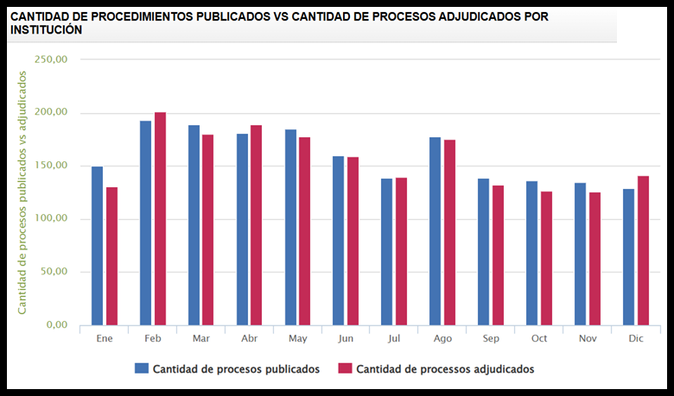

Tabla ilustrativa sobre artículos previstos y publicados en el PACC.

Previsto | 80
Publicado | 80
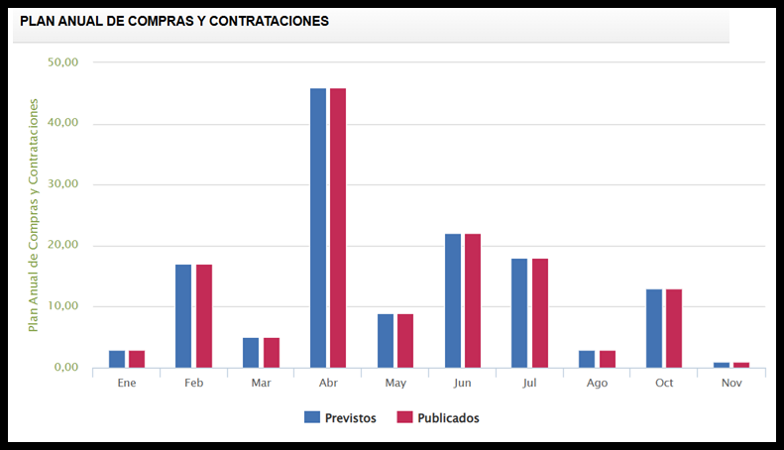

Puntuación oficial de procesos de compras. (SISCOMPRAS 2025 – T1)

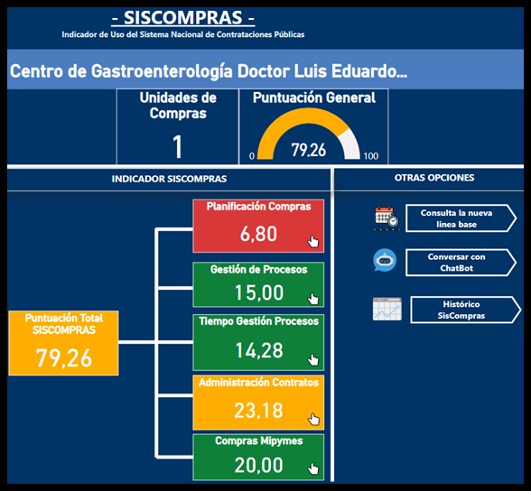
DATOS DE CABECERA PACC
MONTO ESTIMADO TOTAL | RD$ | 214,280,354.10
CANTIDAD DE PROCESOS REGISTRADOS | 97
CAPÍTULO | 5180
SUB CAPÍTULO | 01
UNIDAD EJECUTORA | 0001
UNIDAD DE COMPRA | Centro de Gastroenterología Doctor Luis Eduardo Aybar
AÑO FISCAL | 2025
FECHA APROBACIÓN
MONTOS ESTIMADOS SEGÚN OBJETO DE CONTRATACIÓN
BIENES | RD$ | 204,802,744.10
OBRAS | RD$ | 6,416,910.00
SERVICIOS | RD$ | 3,060,700.00
SERVICIOS: CONSULTORÍA | RD$ | -
SERVICIOS: CONSULTORÍA BASADA EN LA CALIDAD DE LOS SERVICIOS | RD$ | -
MONTOS ESTIMADOS SEGÚN CLASIFICACIÓN MIPYME
MIPYME | RD$ | 24,699,728.76
MIPYME MUJER | RD$ | 2,303,000.00
NO MIPYME | RD$ | 187,277,625.34
MONTOS ESTIMADOS SEGÚN TIPO DE PROCEDIMIENTO
COMPRAS POR DEBAJO DEL UMBRAL | RD$ | 20,301,159.80
COMPRA MENOR | RD$ | 190,310,294.30
COMPARACIÓN DE PRECIOS | RD$ | 3,668,900.00
LICITACIÓN PÚBLICA | RD$ | -
LICITACIÓN PÚBLICA INTERNACIONAL | RD$ | -
LICITACIÓN RESTRINGIDA | RD$ | -
SORTEO DE OBRAS | RD$ | -
SUBASTA INVERSA | RD$ | -
EXCEPCIÓN - BIENES O SERVICIOS CON EXCLUSIVIDAD | RD$ | -
EXCEPCIÓN - CONSTRUCCIÓN, INSTALACIÓN O ADQUISICIÓN DE OFICINAS PARA EL  SERVICIO EXTERIOR | RD$ | -
EXCEPCIÓN - CONTRATACIÓN DE PUBLICIDAD A TRAVÉS DE MEDIOS DE  COMUNICACIÓN SOCIAL | RD$ | -
EXCEPCIÓN - OBRAS CIENTÍFICAS, TÉCNICAS, ARTÍSTICAS, O RESTAURACIÓN DE  MONUMENTOS HISTÓRICOS | RD$ | -
EXCEPCIÓN - PROVEEDOR ÚNICO | RD$ | -
EXCEPCIÓN - RESCISIÓN DE CONTRATOS CUYA TERMINACIÓN NO EXCEDA EL 40%  DEL MONTO TOTAL DEL PROYECTO, OBRA O SERVICIO | RD$ | -
EXCEPCIÓN - RESOLUCIÓN 15-08 SOBRE COMPRA Y CONTRATACIÓN DE PASAJE  AÉREO, COMBUSTIBLE Y REPARACIÓN DE VEHÍCULOS DE MOTOR | RD$ | -


